**T.C**

**ONİKİŞUBAT KAYMAKAMLIĞI**

**SÜLEYMANLI İLK-ORTAOKULU**

**STRATEJİK PLANI**

**(2024-2028)**

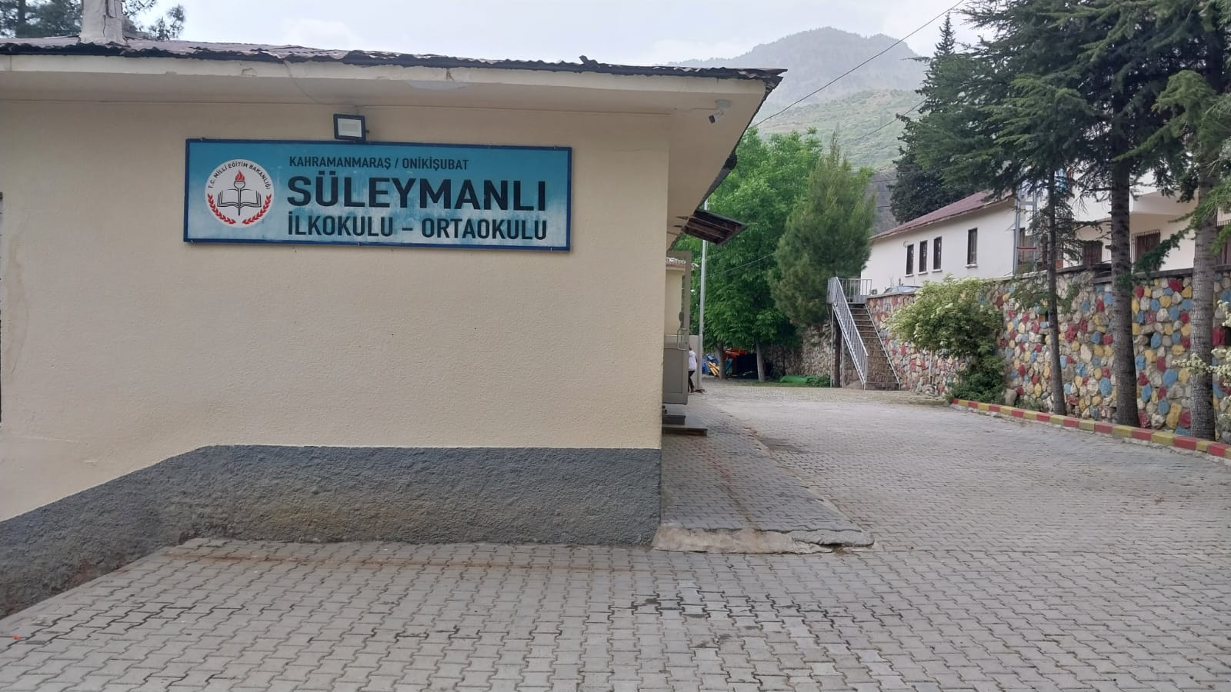

**Kahramanmaraş 2024**

1

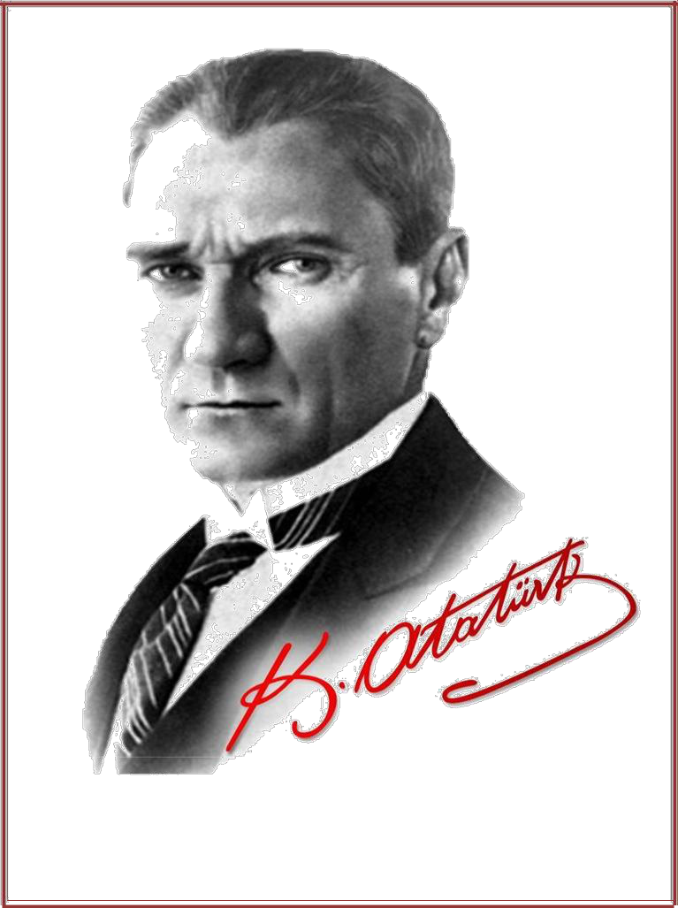

***Eğitimdir ki bir milleti ya hür, bağımsız, şanlı, yüksek bir topluluk halinde yaşatır; ya da milleti esaret ve sefalete terk eder. “ (Mustafa Kemal Atatürk)***

2

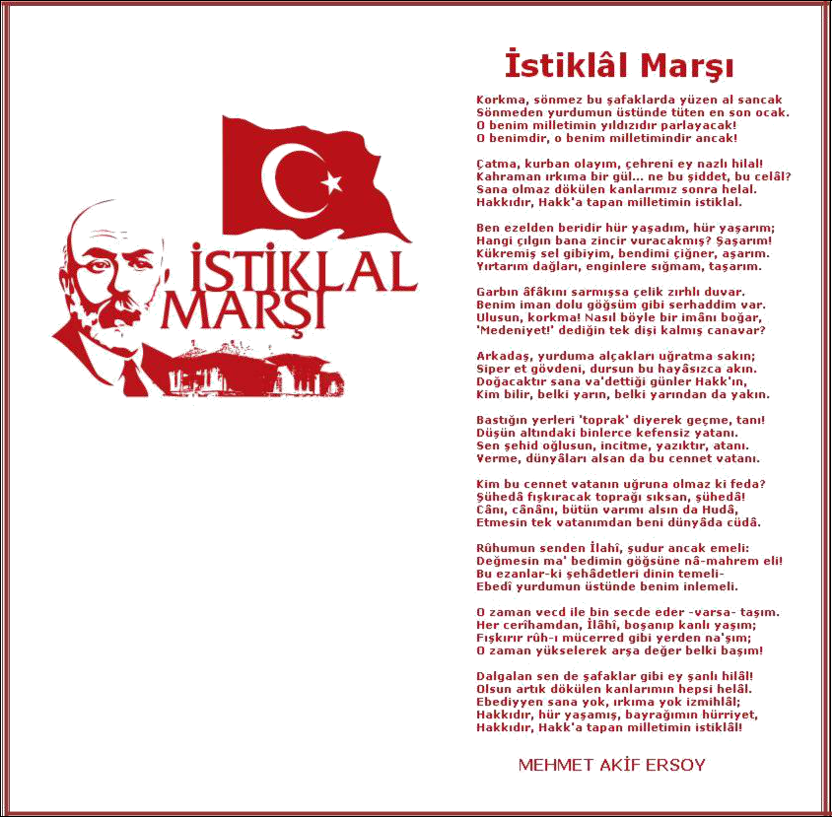

3

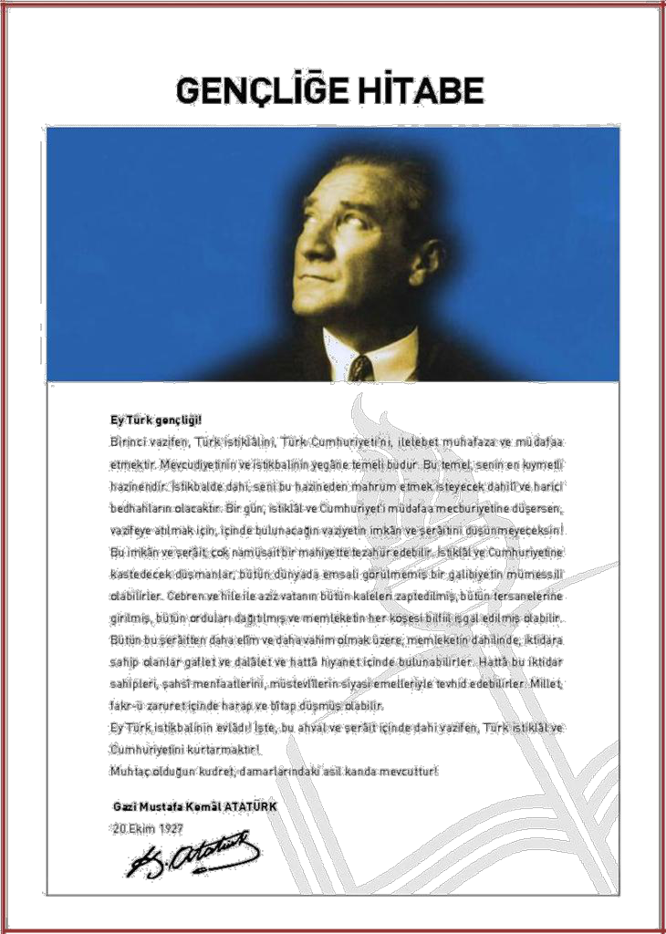

4

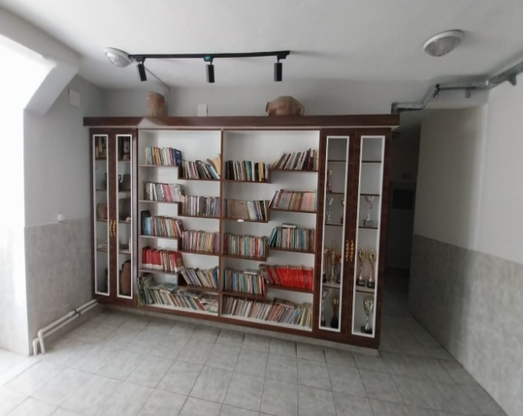 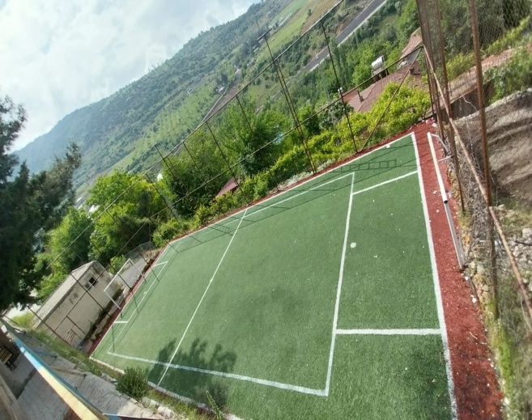

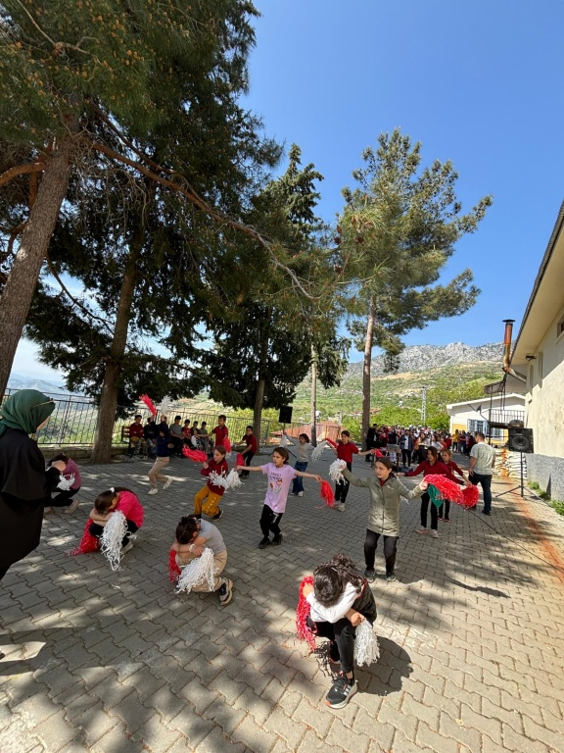 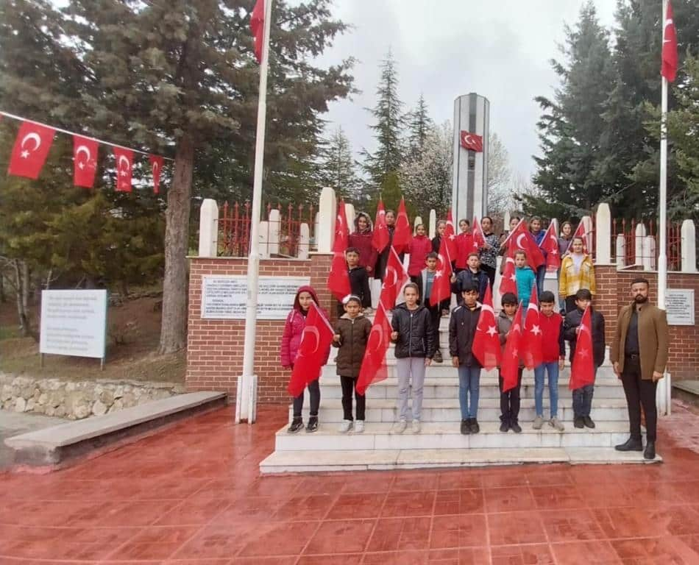

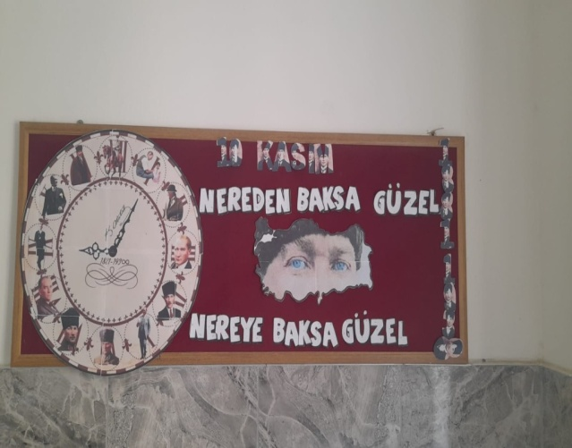 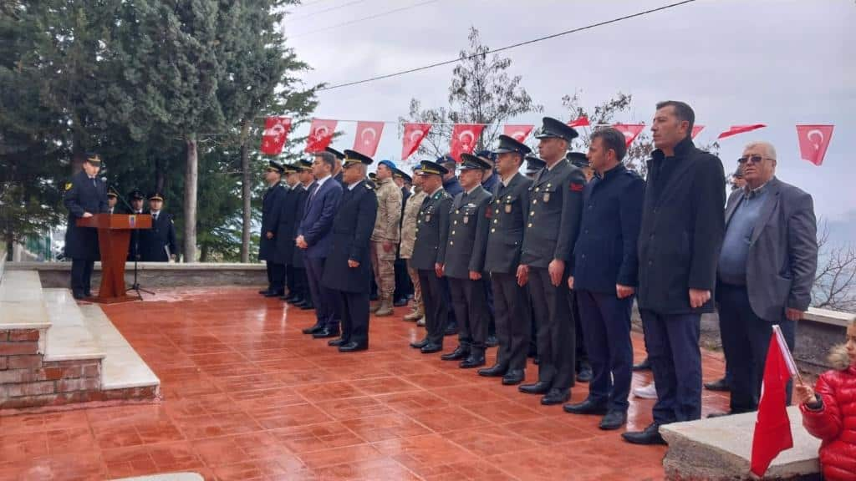

5

**SUNUŞ**

Bir milleti hür, bağımsız, şanlı, yüksek bir topluluk haline getirecek olan eğitim, amaç ve hedefleri önceden belli olan, anlık kararlarla değil de belli bir strateji dâhilinde yürütülen eğitimdir. Mustafa Kemal Atatürk’ün yukarıdaki sözünde vurguladığı “eğitim” de ancak planlı bir eğitimdir. Bu nedenle Süleymanlı İlk-Ortaokulu olarak 2024 – 2028 yılları arasında hedeflerimizi belirleyerek bu alanda çalışmalarımıza hız vereceğiz.

Süleymanlı İlk-Ortaokulu olarak bizler bilgi toplumunun gün geçtikçe artan bilgi arayışını karşılayabilmek için eğitim, öğretim, topluma hizmet görevlerimizi arttırmak istemekteyiz. Var olan değerlerimiz doğrultusunda dürüst, tarafsız, adil, sevgi dolu, iletişime açık, çözüm üreten, yenilikçi, önce insan anlayışına sahip bireyler yetiştirmek bizim temel hedefimizdir.

Süleymanlı İlk-Ortaokulu stratejik planlama çalışmasına önce durum tespiti analizi yapılarak başlanmıştır. Durum tespiti analizi tüm idari personelin ve öğretmenlerin katılımıyla uzun süren bir çalışma sonucu ilk şeklini almış, varılan genel sonuçların sadeleştirilmesi ise Okul yönetimi ile öğretmenlerden den oluşan beş kişilik bir kurul tarafından yapılmıştır. Daha sonra Durum tespiti analizi sonuçlarına göre stratejik planlama aşamasına geçilmiştir. Bu süreçte okulun amaçları, hedefleri, hedeflere ulaşmak için gerekli stratejiler, eylem planı ve sonuçta başarı veya başarısızlığın göstergeleri ortaya konulmuştur. Denilebilir ki Durum tespiti analizi bir kilometre taşıdır okulumuzun bugünkü resmidir ve stratejik planlama ise bugünden yarına nasıl hazırlanmamız gerektiğine dair kalıcı bir belgedir. Stratejik Plan' da belirlenen hedeflerimizi ne ölçüde gerçekleştirdiğimiz, plan dönemi içindeki her yılsonunda gözden geçirilecek ve gereken revizyonlar yapılacaktır.

Süleymanlı İlk-Ortaokulu Stratejik Planın (2024-2028)’de belirtilen amaç ve hedeflere ulaşmamızın Okulumuzun gelişme ve kurumsallaşma süreçlerine önemli katkılar sağlayacağına inanmaktayız.

Planın hazırlanmasında emeği geçen Strateji Yönetim Ekibi’ne ve uygulanmasında yardımı olacak İl ve İlçe Milli Eğitim Müdürlüğü, AR-GE birimi de dahil olmak üzere tüm kurum ve kuruluşlara öğretmen, öğrenci ve velilerimize teşekkür ederim.

**Gökberk DEMLİ**

**Okul Müdürü**

6

**İçindekiler**

**SUNUŞ****5**

**BÖLÜM I: GİRİŞ VE PLAN HAZIRLIK SÜRECİ****8**

**BÖLÜM II: DURUM ANALİZİ****9**

OKULUN KISA TANITIMI………………………………………………………………………………………………………………9

OKULUN MEVCUT DURUMU: TEMEL İSTATİSTİKLER………………………………………………………………….10

PAYDAŞ ANALİZİ…………………………………………………………………………………………………………….…………13

*Öğrenci Anketi Sonuçları:**………………………………………………………………………………………………….….**14*

*Öğretmen Anketi Sonuçları:**………………………………………………………………………………………………….**16*

*Veli Anketi Sonuçları:**…………………………………………………………………………………………………………….**17*

GZFT (GÜÇLÜ, ZAYIF, FIRSAT, TEHDİT) ANALİZİ…………………………………………………………………………19

*İçsel Faktörler**……………………………………………………………………………………………………………………….**19*

*Dışsal Faktörler**……………………………………………………………………………………………………………………..**21*

GELİŞİM VE SORUN ALANLARI…………………………………………………………………………………………………..21

***Gelişim ve Sorun Alanlarımız******…………………………………………………………………………………………….******22***

**BÖLÜM III: MİSYON, VİZYON VE TEMEL DEĞERLER****…………………………………………………………………..****24**

MİSYONUMUZ………………………………………………………………………………………………………………………….24

VİZYONUMUZ……………………………………………………………………………………………………………………………24

TEMEL DEĞERLERİMİZ……………………………………………………………………………………………………………..24

**BÖLÜM IV: AMAÇ, HEDEF VE EYLEMLER****…………………………………………………………………………………..****25**

TEMA I: EĞİTİM VE ÖĞRETİME ERİŞİM……………………………………………………………………………………..25

TEMA II: EĞİTİM VE ÖĞRETİMDE KALİTENİN ARTIRILMASI……………………………………………………….27

**TEMA III: KURUMSAL KAPASİTE****……………………………………………………………………………………………..****30**

**V. BÖLÜM: MALİYETLENDİRME****……………………………………………………………………………………………….****31**

**VI. BÖLÜM: İZLEME VE DEĞERLENDİRME****…………………………………………………………………………………****32**

7

**BÖLÜM I: GİRİŞ ve PLAN HAZIRLIK SÜRECİ**

2024-2028 dönemi stratejik plan hazırlanması süreci Üst Kurul ve Stratejik Plan Ekibinin oluşturulması ile başlamıştır. Ekip tarafından oluşturulan çalışma takvimi kapsamında ilk aşamada durum analizi çalışmaları yapılmış ve durum analizi aşamasında paydaşlarımızın plan sürecine aktif katılımını sağlamak üzere paydaş anketi, toplantı ve görüşmeler yapılmıştır.

Durum analizinin ardından geleceğe yönelim bölümüne geçilerek okulumuzun amaç, hedef, gösterge ve eylemleri belirlenmiştir. Çalışmaları yürüten ekip ve kurul bilgileri altta verilmiştir.

**STRATEJİK PLAN ÜST KURULU**

|  |  |  |  |  |  |
| --- | --- | --- | --- | --- | --- |
| **Üst Kurul Bilgileri** |  | **Ekip Bilgileri** |  |  |  |
| **Adı Soyadı** | **Unvanı** | **Adı Soyadı** | **Unvanı** |  |  |
| Gökberk DEMLİ | Müdür | Oğuzhan DEMİR | Öğretmen |  |  |
| Emre KARAKOÇ | Müdür Yardımcısı | Seval KAYHAN | Öğretmen |  |  |
| Halit KÜÇÜK | Öğretmen | Eda ARSLAN AYHAN | Öğretmen |  |  |
| İbrahim AYDIN | Okul Aile Birliği Başkanı |  |  |  |  |
| Turgay KORKMAZ | Okul Aile Birliği |  |  |  |  |
|  | Yönetim Kurulu Üyesi |  |  |  |  |

8

**BÖLÜM II: DURUM ANALİZİ**

Durum analizi bölümünde okulumuzun mevcut durumu ortaya konularak neredeyiz sorusuna yanıt bulunmaya çalışılmıştır.

Bu kapsamda okulumuzun kısa tanıtımı, okul künyesi ve temel istatistikleri, paydaş analizi ve görüşleri ile okulumuzun Güçlü Zayıf Fırsat ve Tehditlerinin (GZFT) ele alındığı analize yer verilmiştir.

**Okulun Kısa Tanıtımı**

Süleymanlı, Kahramanmaraş ilinin Onikişubat ilçesine bağlı bir mahalledir. Maraş'ın batısında, Ceyhan nehri ile Göksun Çayı arasında ve yüksek dağlar arasında dar bir vadi içindeki Zeytun çayı üzerinde kurulmuş eski bir yerleşim merkezidir. Okulumuz bulunduğu mahalleden ismini almıştır. 2004 yılına kadar karakol binası olarak kullanılan binamız bu tarihten sonra ortaokul olarak faaliyet göstermektedir. Okulumuzda ilk ve ortaokul tek bir müdürlük olarak ortaokul bünyesinde eğitim öğretimini sürdürmektedir. Okulumuz öğrencilerinin çoğunluğu yakın mahallelerden ya da bölgelerden taşıma ile sağlanmaktadır ( Hacıibrahimuşağı, Kozcağız; Kışla ve Çınarlı ). Fatih projesi kapsamında akıllı tahtamız ve faz 3 bulunmaktadır. Okulumuz 9 derslik, 1öğretmenler odası, 1 Müdür/Müdür Yardımcısı odası bulunmaktadır. Isınma kalorifer ile sağlanmaktadır.

**Okulun Mevcut Durumu: Temel İstatistikler**

**Okul Künyesi**

Okulumuzun temel girdilerine ilişkin bilgiler altta yer alan okul künyesine ilişkin tabloda yer almaktadır.

9

|  |  |  |  |  |  |  |  |  |  |  |  |
| --- | --- | --- | --- | --- | --- | --- | --- | --- | --- | --- | --- |
| **İli:** Kahramanmaraş | | |  | **İlçesi:** Onikişubat | | | | |  |  |  |
|  |  |  |  |  |  | |  |  |  |  |  |
| **Adres:** | Süleymanlı Mh. No76 Onikişubat / KAHRAMANMARAŞ | | | **Coğrafi Konum** | | |  | **https://suleymanliortaokulu.meb.k12.tr/tema/harita.php?R=1&iframe=true&width=90%&height=90%** | | |  |
|  |  |  | **(link):** | | |  |  |
|  |  |  |  |  |  |  |  |
|  |  |  |  |  |  | |  |  |  |  |  |
| **Telefon** | 0 538 888 37 13 | |  | **Faks Numarası:** | | |  |  |  |  |  |
| **Numarası:** |  |  |  |  |  |  |
|  |  |  |  |  | |  |  |  |  |  |
|  |  |  |  |  |  | |  |  |  | |  |
| **e- Posta** | 754239@meb.k12.tr | |  | **Web sayfası** | | |  | https://suleymanliortaokulu.meb.k12.t | | |  |
| **Adresi:** |  | **adresi:** | | |  |  |  |  |  |
|  |  |  |  |  |  |  |
|  |  |  |  |  |  | |  |  |  | |  |
| **Kurum** | **754239-754528** |  |  | **Öğretim Şekli:** | | |  | Normal Öğretim (Tam Gün) | | |  |
| **Kodu:** |  |  |  |  |  |  |  |
|  |  |  |  |  | |  |  |  |  |
|  |  |  |  |  |  | |  |  |  |  |  |
| **Okulun Hizmete Giriş Tarihi:1993** | | |  | **Toplam Çalışan** | | |  | 11 |  |  |  |
|  | **Sayısı** | | |  |  |  |  |
|  |  |  |  |  |  |  |  |  |
|  |  |  |  |  | |  |  |  |  |  |  |
|  | Kız | 74 |  |  | | Kadın |  |  |  |  |  |
| **Öğrenci** |  |  |  | **Öğretme** | |  |  | 6 |  |  |  |
| Erkek | 50 |  | Erkek |  | 5 |  |  |  |
| **Sayısı:** |  |  |  | **n Sayısı** | |  |  |  |  |  |  |
| **Topla** | 124 |  | **Topla** |  | 11 |  |  |  |
|  |  |  | |  |  |  |  |
|  | **m** |  |  | | **m** |  |  |  |  |
|  |  |  |  | |  |  |  |  |  |
|  |  |  |  |  | |  |  |  |  |  |  |
| **Derslik Başına Düşen Öğrenci** | | | 17,7 | **Şube Başına Düşen Öğrenci Sayısı** | | | | | 17 | |  |
| **Sayısı** |  |  |  |
|  |  |  |  |  | |  |  |  |  |  |
|  | | |  |  | | | | |  | |  |
| **Öğretmen Başına Düşen Öğrenci** | | | 11,2 | **Şube Başına 30’dan Fazla** | | | | | 0 | |  |
| **Sayısı** |  |  |  | **Öğrencisi Olan Şube Sayısı** | | | | |  |  |  |
|  | | |  |  | | | | |  |  |  |
| **Öğrenci Başına Düşen Toplam** | | | 100 TL | **Öğretmenlerin Kurumdaki** | | | | | 6 | |  |
| **Gider Miktarı** | |  | **Ortalama Görev Süresi** | | | | |  |
|  |  |  |  |  |
|  |  |  |  |  |  | |  |  |  |  |  |

10

**Çalışan Bilgileri**

Okulumuzun çalışanlarına ilişkin bilgiler altta yer alan tabloda belirtilmiştir.

**Çalışan Bilgileri Tablosu**

|  |  |  |  |
| --- | --- | --- | --- |
| **Unvan** | **Erkek** | **Kadın** | **Toplam** |
|  |  |  |  |
| Okul Müdürü ve Müdür Yardımcısı | **2** | **0** | **2** |
|  |  |  |  |
| Sınıf Öğretmeni | **0** | **2** | **2** |
|  |  |  |  |
| Branş Öğretmeni | **2** | **5** | **7** |
|  |  |  |  |
| Rehber Öğretmen | **0** | **0** | **0** |
|  |  |  |  |
| İdari Personel | **0** | **0** | **0** |
|  |  |  |  |
| Yardımcı Personel | **1** | **1** | **2** |
|  |  |  |  |
| Güvenlik Personeli | **0** | **0** | **0** |
|  |  |  |  |
| **Toplam Çalışan Sayıları** | **5** | **8** | **13** |
|  |  |  |  |

**Okulumuz Bina ve Alanları**

Okulumuzun binası ile açık ve kapalı alanlarına ilişkin temel bilgiler altta yer almaktadır

**Okul Yerleşkesine İlişkin Bilgiler**

|  |  |  |  |  |  |  |
| --- | --- | --- | --- | --- | --- | --- |
| **Okul Bölümleri** |  | **Özel Alanlar** | |  | **Var** | **Yok** |
|  |  |  |  |  |  |  |
| Okul Kat Sayısı | **1** | Çok | Amaçlı |  |  |  |
|  |  | Salon |  |  |  | **X** |
|  |  |  |  |  |  |  |
| Derslik Sayısı | **7** | Çok | Amaçlı |  |  |  |
|  |  | Saha |  |  | **X** |  |
|  |  |  | |  |  |  |
| Derslik Alanları (m2) | **294** | Kütüphane | |  | **X** |  |
|  |  |  | |  |  |  |
| Kullanılan Derslik Sayısı | **7** | Fen Laboratuarı | |  |  | **X** |
|  |  |  | |  |  |  |
| Şube Sayısı | **7** | Bilgisayar | |  |  |  |
|  |  | Laboratuarı | |  |  | **X** |
|  |  |  | |  |  |  |
| İdari Odaların Alanı (m2) | **29** | İş Atölyesi | |  |  | **X** |
|  |  |  | |  |  |  |
| Öğretmenler Odası (m2) | **58** | Beceri Atölyesi | |  |  | **X** |
|  |  |  |  |  |  |  |

|  |  |  |  |  |
| --- | --- | --- | --- | --- |
| Okul Oturum Alanı (m2) | **667** | Pansiyon |  | **X** |
|  |  |  |  |  |
| Okul Bahçesi (Açık Alan)(m2) | **2150** |  |  |  |
|  |  |  |  |  |
| Okul Kapalı Alan (m2) | **667** |  |  |  |
|  |  |  |  |  |
| Sanatsal, bilimsel ve sportif amaçlı toplam |  |  |  |  |
| alan (m2) | **2150** |  |  |  |
|  |  |  |  |  |
| Kantin (m2) | - |  |  |  |
|  |  |  |  |  |
| Tuvalet Sayısı | **4** |  |  |  |
|  |  |  |  |  |
| **Diğer (………….)** |  |  |  |  |
|  |  |  |  |  |
| **Sınıf ve Öğrenci Bilgileri** |  |  |  |  |

Okulumuzda yer alan sınıfların öğrenci sayıları alttaki tabloda verilmiştir.

|  |  |  |  |
| --- | --- | --- | --- |
| **SINIFI** | **Kız** | **Erkek** | **Toplam** |
|  |  |  |  |
| **5-A** | 10 | 6 | 16 |
|  |  |  |  |
| **6-A** | 15 | 9 | 24 |
|  |  |  |  |
| **7-A** | 11 | 6 | 17 |
|  |  |  |  |
| **8-A** | 7 | 8 | 15 |
| **8-B** | 6 | 6 | 12 |
| **Toplam** | 49 | 35 | **84** |
|  |  |  |  |

*Sınıf sayısına göre istenildiği kadar satır eklenebilir

**12**

**Donanım ve Teknolojik Kaynaklarımız**

Teknolojik kaynaklar başta olmak üzere okulumuzda bulunan çalışır durumdaki donanım malzemesine ilişkin bilgiye alttaki tabloda yer verilmiştir.

**Teknolojik Kaynaklar Tablosu**

|  |  |  |  |
| --- | --- | --- | --- |
| Akıllı Tahta Sayısı | 7 | TV Sayısı | - |
|  |  |  |  |
| Masaüstü Bilgisayar Sayısı | 4 | Yazıcı Sayısı | - |
|  |  |  |  |
| Taşınabilir Bilgisayar Sayısı | - | Fotokopi Makinesi Sayısı | 5 |
|  |  |  |  |
| Projeksiyon Sayısı | 2 | İnternet Bağlantı Hızı | 512 Kbps |
|  |  |  |  |

**Gelir ve Gider Bilgisi**

Okulumuzun genel bütçe ödenekleri, okul aile birliği gelirleri ve diğer katkılarda dâhil olmak üzere gelir ve giderlerine ilişkin son iki yıl gerçekleşme bilgileri alttaki tabloda verilmiştir.

|  |  |  |
| --- | --- | --- |
| **Yıllar** | **Gelir Miktarı** | **Gider Miktarı** |
|  |  |  |
| **2022** | 60,000 | 60,000 |
|  |  |  |
| **2023** | 60,000 | 60,000 |
|  |  |  |

**13**

PAYDAŞ ANALİZİ

Kurumumuzun temel paydaşları öğrenci, veli ve öğretmen olmakla birlikte eğitimin dışsal etkisi nedeniyle okul çevresinde etkileşim içinde olunan geniş bir paydaş kitlesi bulunmaktadır. Paydaşlarımızın görüşleri anket, toplantı, dilek ve istek kutuları, elektronik ortamda iletilen önerilerde dâhil olmak üzere çeşitli yöntemlerle sürekli olarak alınmaktadır.

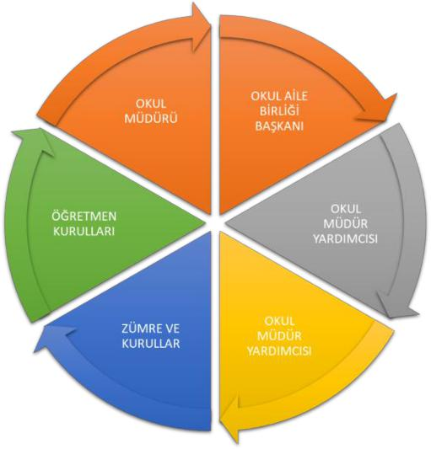

Paydaş anketlerine ilişkin ortaya çıkan temel sonuçlara altta yer verilmiştir :

**14**

Öğrenci Anketi Sonuçları:

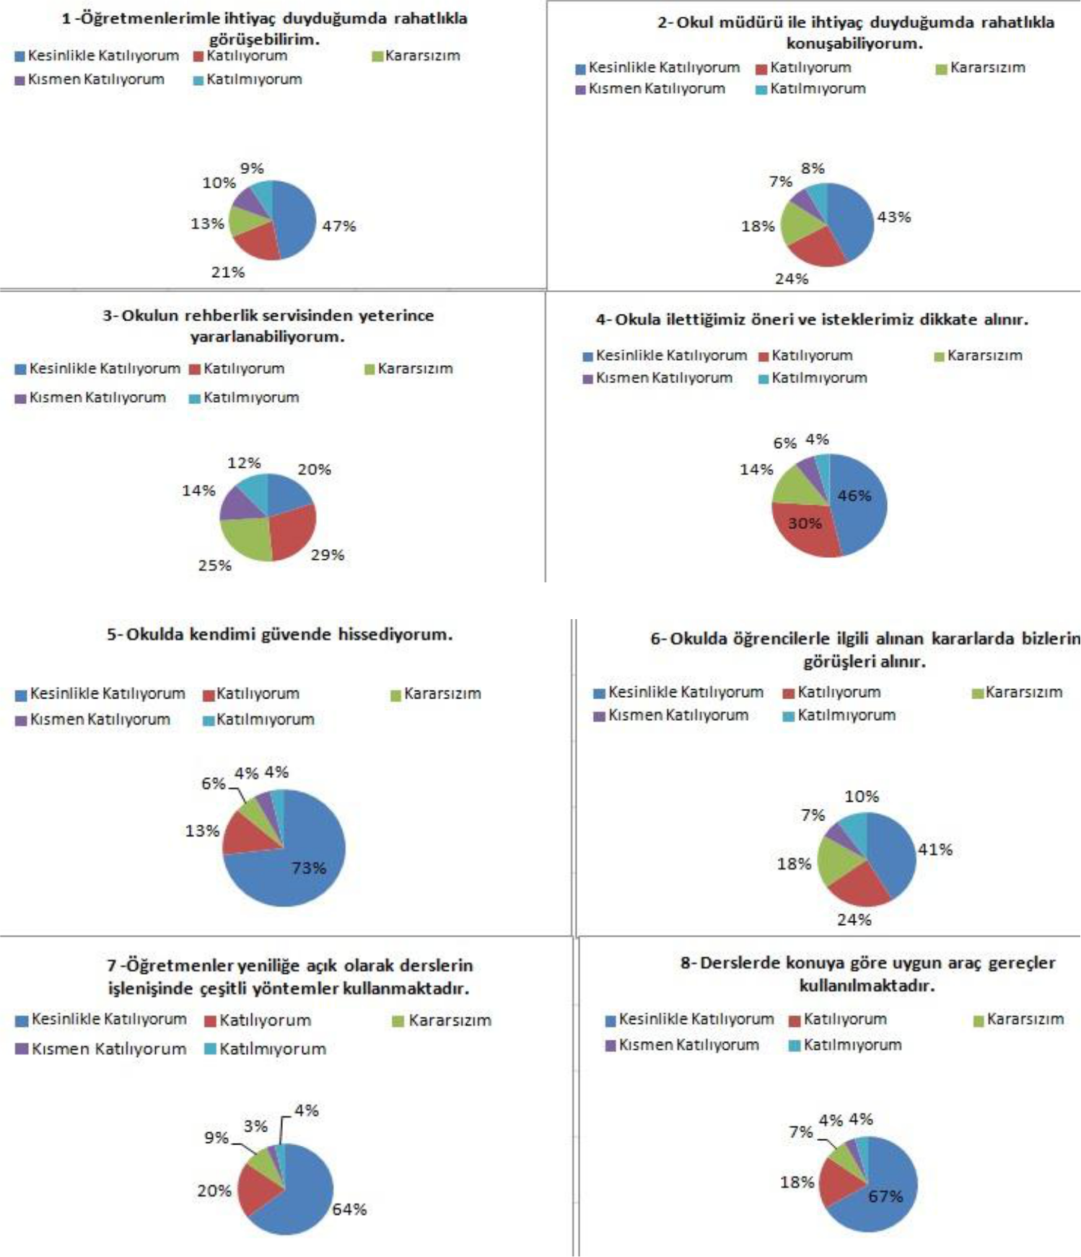

**15**

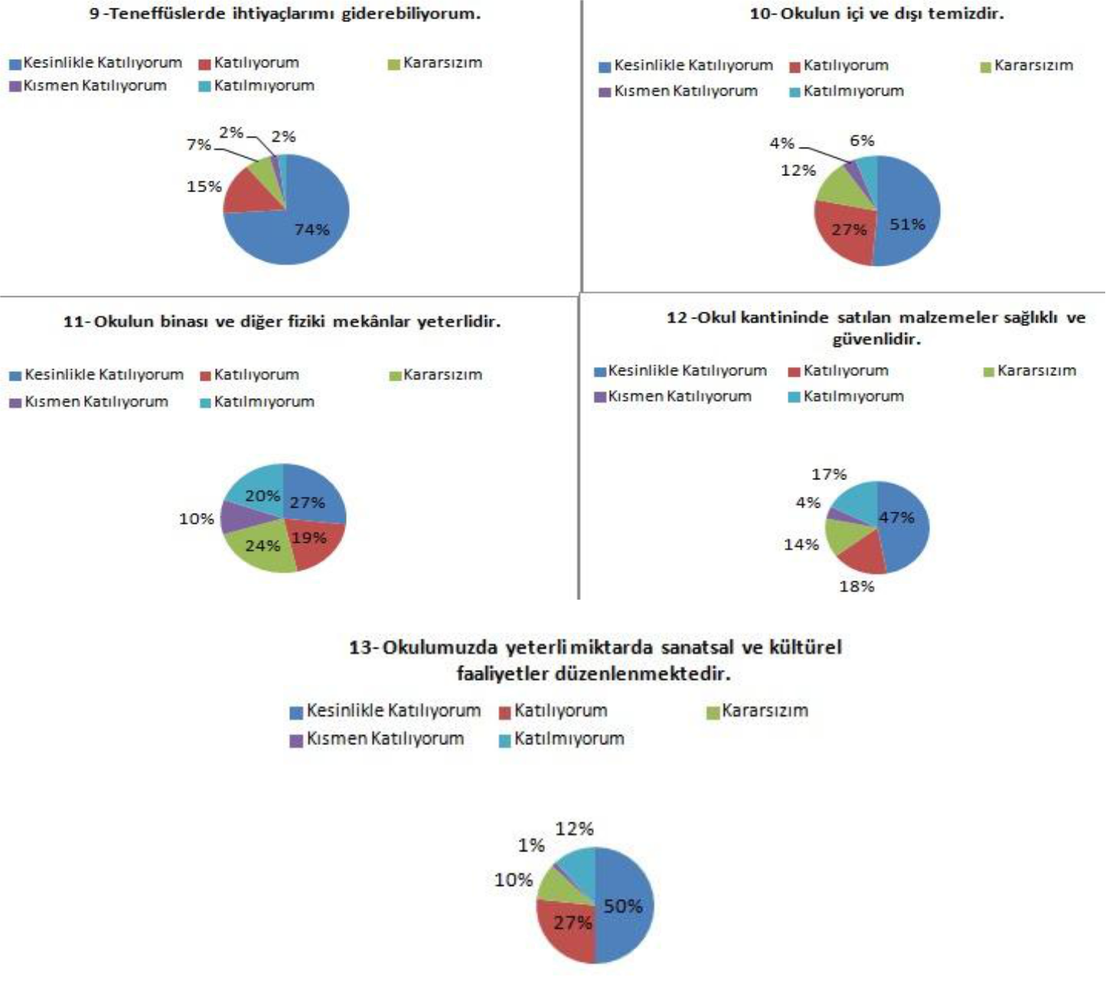

**Not: Ankete 124 Öğrenci katılmıştır.**

**16**

Öğretmen Anketi Sonuçları:

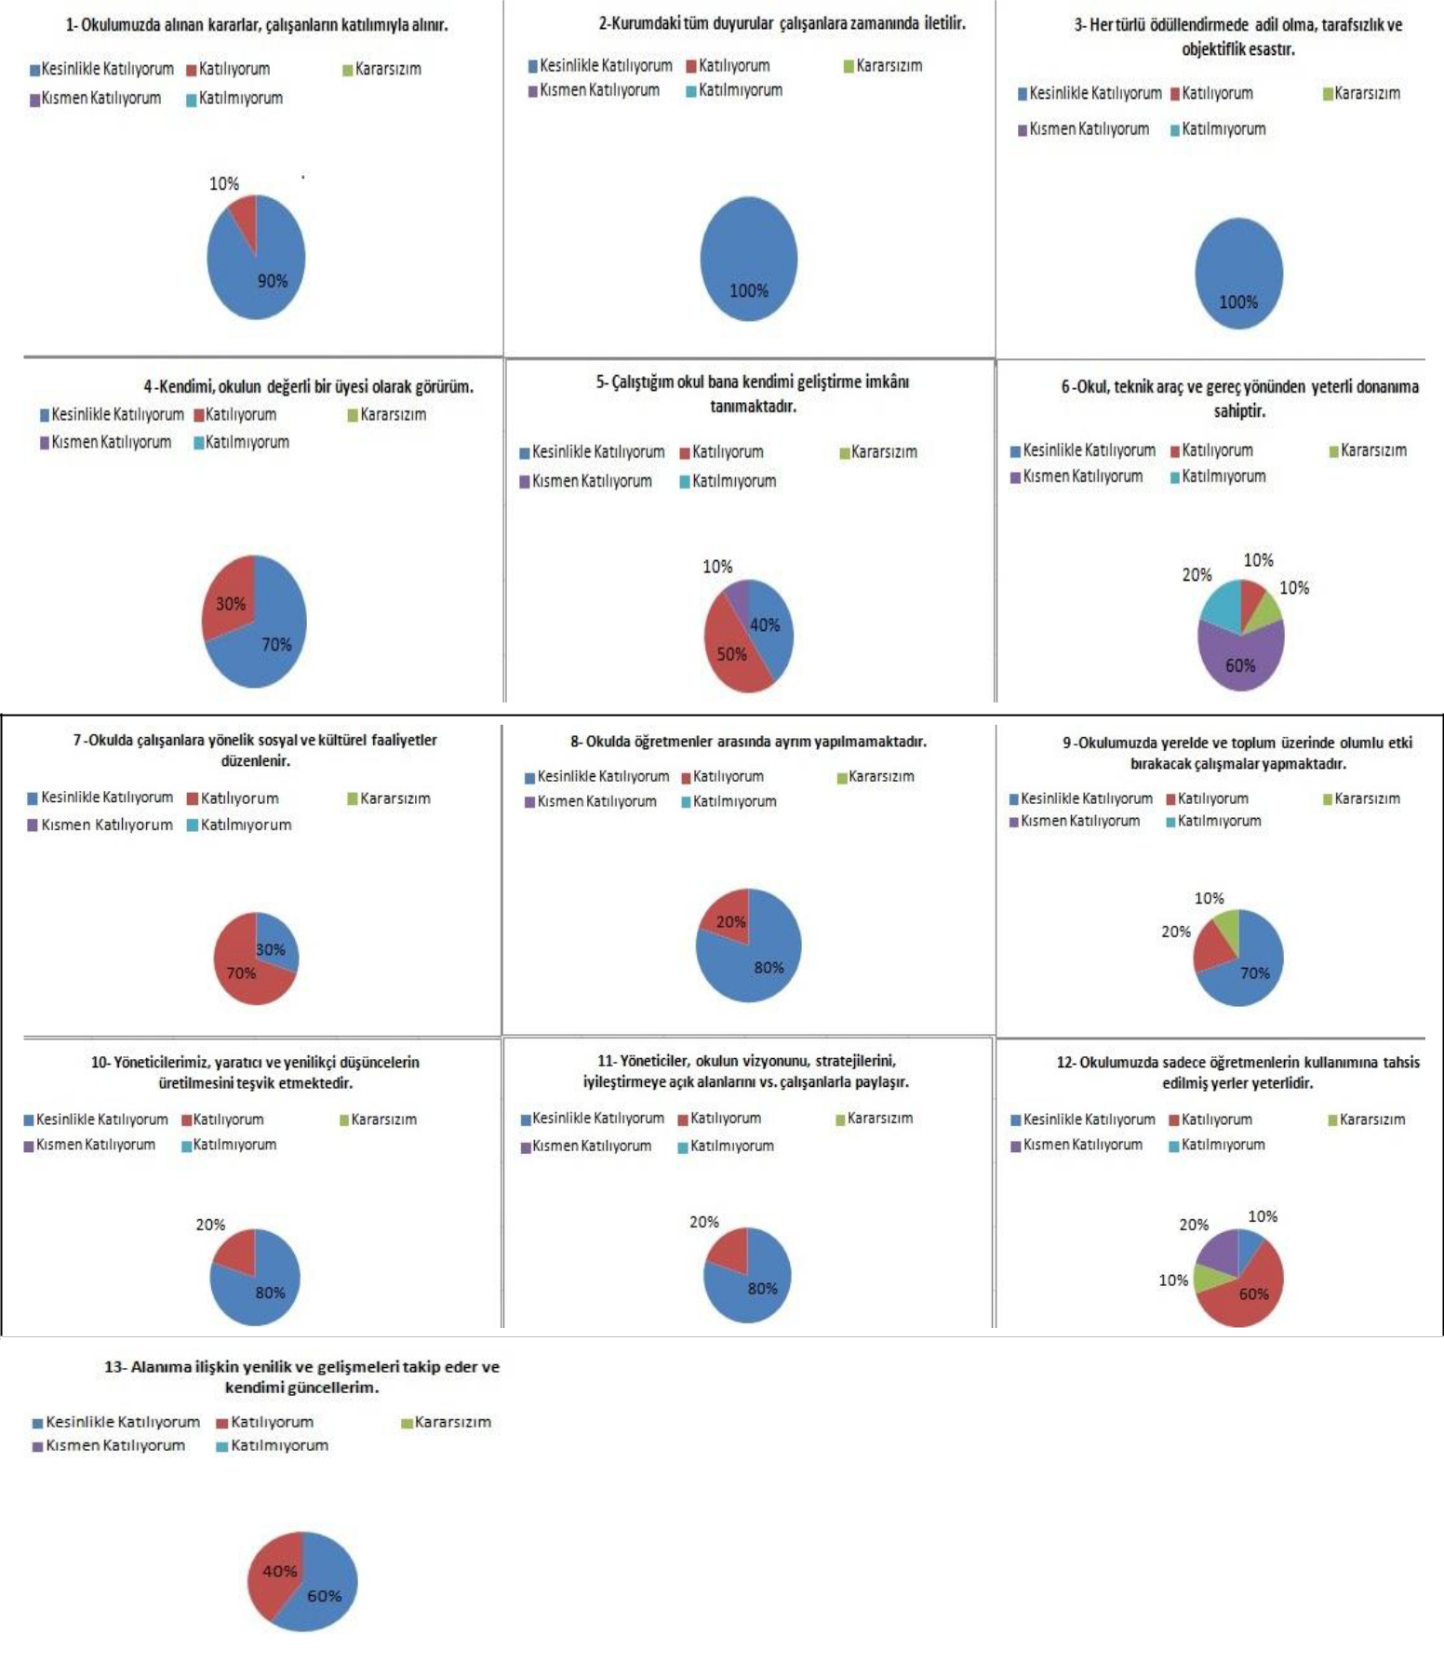

**Not: Ankete katılım 11 kişidir.**

**17**

Veli Anketi Sonuçları:

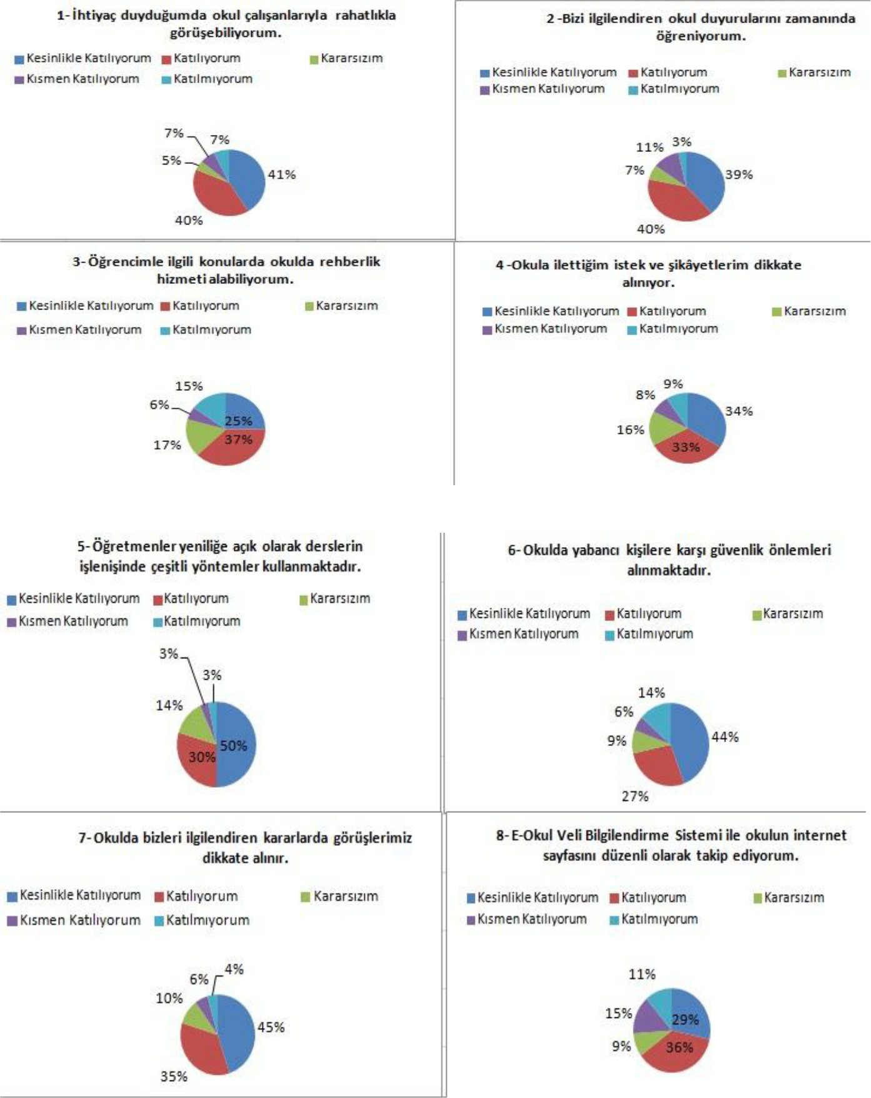

18

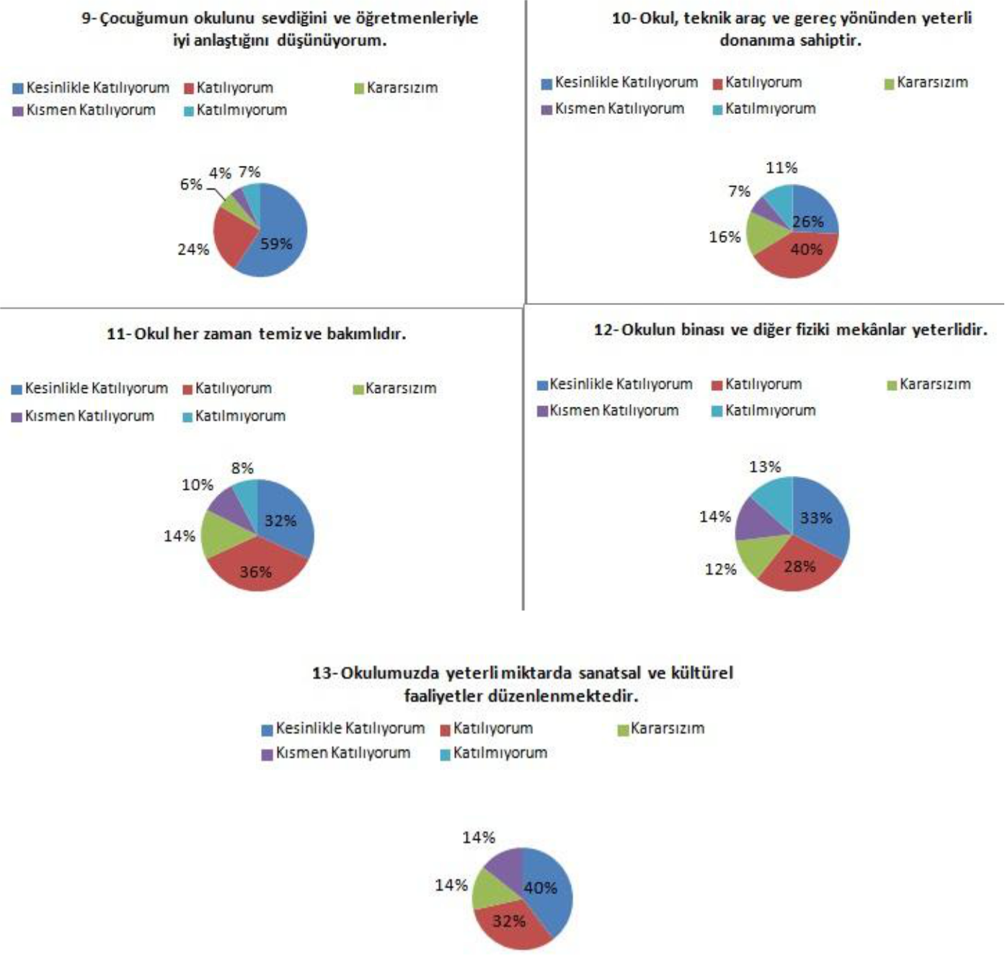

**Not: Katılım 100 kişidir.**

19

**GZFT (Güçlü, Zayıf, Fırsat, Tehdit) Analizi**

Okulumuzun temel istatistiklerinde verilen okul künyesi, çalışan bilgileri, bina bilgileri, teknolojik kaynak bilgileri ve gelir gider bilgileri ile paydaş anketleri sonucunda ortaya çıkan sorun ve gelişime açık alanlar iç ve dış faktör olarak değerlendirilerek GZFT tablosunda belirtilmiştir. Dolayısıyla olguyu belirten istatistikler ile algıyı ölçen anketlerden çıkan sonuçlar tek bir analizde birleştirilmiştir.

Kurumun güçlü ve zayıf yönleri donanım, malzeme, çalışan, iş yapma becerisi, kurumsal iletişim gibi çok çeşitli alanlarda kendisinden kaynaklı olan güçlülükleri ve zayıflıkları ifade etmektedir ve ayrımda temel olarak okul müdürü/müdürlüğü kapsamından bakılarak iç faktör ve dış faktör ayrımı yapılmıştır.

İçsel Faktörler

**Güçlü Yönler**

|  |  |  |  |  |  |  |  |  |  |
| --- | --- | --- | --- | --- | --- | --- | --- | --- | --- |
| **Öğrenciler** | • Öğrencilerimizin | | | okul | kültürüne | | uyum içinde olması | |  |
|  |  | herhangi bir disiplinin sorununun yaşanmaması | | | | | | |  |
| **Çalışanlar** | • Kadromuzun genç ve tecrübeli olması | | | | | | |  |  |
|  | • Lisansüstü eğitim çalışmalarına katılan personelin varlığı | | | | | | | |  |
|  | • Yeniliğe ve gelişmeye açık öğretmen kadrosu | | | | | | |  |  |
| **Veliler** | • Velilerin okula karşı ilgisi ve iyi ilişkiler içinde olunması | | | | | | | |  |
| **Bina ve Yerleşke** | • Okul bina ve bahçemizin yerleşim yerinin uygun yerinde | | | | | | | |  |
|  |  | olması |  |  |  |  |  |  |  |
|  | • Derslik | | başına | düşen | | öğrenci | sayısının Türkiye | |  |
|  |  | ortalamasının altında olması | | | |  |  |  |  |
| **Donanım** | • | Eğitim | teknolojilerindeki | | | imkanların | | okulumuzda |  |
|  |  | kullanılıyor olması.(EBA, DYNED vb.) | | | | | |  |  |
| **Bütçe** | • | Hayırsever velilerimizin ve okul yapımında | | | | | | katkısı olan |  |
|  |  | kişilerin yardımı | |  |  |  |  |  |  |
| **Yönetim Süreçleri** | • İdare tarafından güzel bir kurum kültürünün oluşturulması | | | | | | | |  |
|  | • Okulumuzun bölgede | | | | akademik | | ,sportif, bilimsel ve | |  |
|  |  |
|  |  | kültürel olarak standardının iyi olması | | | | | |  |  |
|  | • Okulumuzun sportif , bilimsel ve kültürel etkinliklerde aktif | | | | | | | |  |
|  |  | olması |  |  |  |  |  |  |  |
|  | • Temizlik ve hijyeni Beyaz bayrak ile tescillemiş olması | | | | | | | |  |
|  | • Okulumuzda demokratik tutumların yerleşmiş olması | | | | | | | |  |
|  | • Okulumuzun normal eğitim yapıyor olması | | | | | | |  |  |
| **İletişim Süreçleri** | • Yönetim ve öğretmenlerin uyum içinde çalışması | | | | | | | |  |
| **vb** | • Okulumuzdaki saygı, sevgi ve güven ortamı | | | | | | |  |  |
|  |  |  |  |  |  |  |  | 20 |  |

**Zayıf Yönler**

|  |  |  |  |  |  |  |  |
| --- | --- | --- | --- | --- | --- | --- | --- |
| **Öğrenciler** |  |  |  |  |  |  |  |
|  |  |  | | | | |  |
|  |  |  |
|  |  |  | | | | |  |
|  |  |  | |  |  |  |  |
|  | • | Öğrencilerimizin çoğunluğunun kırsal kesimden olması | | | | |  |
|  |  | sebebiyle ailelerden gereken ilgiyi görememeleri | | | |  |  |
|  | • Kitap okuma oranın düşük seviyelerde olması | | | | |  |  |
|  | • Birleştirilmiş sınıflardan gelen öğrencilerimizin okuma ve | | | | | |  |
|  |  | yazmada sorunlar yaşaması | | |  |  |  |
|  | • Yabancı dil öğretimindeki başarı düzeyinin düşük olması | | | | | |  |
|  | • Matematik öğretimindeki başarı düzeyinin düşük olması | | | | | |  |
|  |  |  | | | | |  |
| **Çalışanlar** | • | Hizmetiçi eğitime katılan personel oranının düşük oluşu | | | | |  |
| **Veliler** | • | Velilerin eğitim profilinin düşük olması | | |  |  |  |
|  | • Beş farklı köyden öğrenci taşınması ve velilerin ilgisinin | | | | | |  |
|  |  | az olması |  |  |  |  |  |
|  | • Özel eğitime ihtiyacı olan öğrenci velililerimizin bu konuda | | | | | |  |
|  |  | bilinçli davranmaması | | |  |  |  |
|  | • Hayat boyu öğrenme kapsamında yetişkin eğitiminde bölge | | | | | |  |
|  |  | insanının isteksizliği | |  |  |  |  |
| **Bina ve Yerleşke** | • | Laboratuar ve BT sınıflarının ve imkanlarının olmaması | | | | |  |
|  |  | Sosyal,kültürel, sportif faaliyetler için çok amaçlı bir | | | | |  |
|  |  | salonun olmaması | |  |  |  |  |
|  | • Kütüphane | | olarak | kullanılacak ayrı | bir | birimin |  |
|  |  | bulunmaması | |  |  |  |  |
|  |  |  | | | | |  |
| **Bütçe** | • | Okulumuzun Milli Eğitim Müdürlüğü hariç destek | | | | |  |
|  |  | alamaması |  |  |  |  |  |
| **Yönetim Süreçleri** | • | Okulda rehberlik ve psikolojik danışman öğretmen olmayışı | | | | |  |
| **İletişim Süreçleri** | • | Çiftçi olan velilerimizin veli toplantılarına katılımın az | | | | |  |
|  |  | olması |  |  |  |  |  |
| **vb** |  |  |  |  |  |  |  |
|  |  |  |  |  |  |  |  |

21

Dışsal Faktörler

**Fırsatlar**

|  |  |  |  |  |
| --- | --- | --- | --- | --- |
| **Politik** | • Bakanlığımızın Vizyon 2023 belgesinde yer alan unsurların | | | |
|  |  | müdürlüğümüzde/kurumumuzda | pozitif | beklentiler |
|  |  | oluşturması |  |  |
| **Ekonomik** |  | Daha önceden okulumuzdan mezun öğrencilerin ve bölge halkının desteklerinin alınması | | |
|  |  |  | |  |
| **Sosyolojik** | • Velilerle beraber geziler düzenlenmesi | |  |  |
| **Teknolojik** | • Yeniliklere açık bir ekip olunması | |  |  |
| **Mevzuat-Yasal** | • Mevzuat ve yasal değişikliklerin devamlı takip edilmesi | | | |
| **Ekolojik** | • Okulumuzun çevreye duyarlı temiz ve sağlıklı okul olması | | | |
| **Tehditler** |  |  |  |  |
|  |  | | | |
| **Politik** | • Bulunduğumuz bölgenin hızlı göç alıp-vermesi ve öğrenci | | | |
|  |  | gelip-gitme sorunu |  |  |
| **Ekonomik** | • Velilerimizin gelir düzeyinin düşük olması | | |  |
| **Sosyolojik** | • Sosyal faaliyetlere katılımın az olması | |  |  |
| **Teknolojik** | • Öğrencilerin evlerinde internet ve bilgisayar olmaması | | | |
| **Mevzuat-Yasal** | • | Mevzuatın yanlış yorumlanması |  |  |
| **Ekolojik** | • | Çevreye duyarlılığın ve geri dönüşüme gereken önemin | | |
|  |  | gösterilmemesi |  |  |

**Gelişim ve Sorun Alanları**

Gelişim ve sorun alanları analizi ile GZFT analizi sonucunda ortaya çıkan sonuçların planın geleceğe yönelim bölümü ile ilişkilendirilmesi ve buradan hareketle hedef, gösterge ve eylemlerin belirlenmesi sağlanmaktadır.

Gelişim ve sorun alanları ayrımında eğitim ve öğretim faaliyetlerine ilişkin üç temel tema olan Eğitime Erişim, Eğitimde Kalite ve kurumsal Kapasite kullanılmıştır. Eğitime erişim, öğrencinin eğitim faaliyetine erişmesi ve tamamlamasına ilişkin süreçleri; Eğitimde kalite, öğrencinin akademik başarısı, sosyal ve bilişsel gelişimi ve istihdamı da dâhil olmak üzere eğitim ve öğretim sürecinin hayata hazırlama evresini; Kurumsal kapasite ise kurumsal yapı, kurum kültürü, donanım, bina gibi eğitim ve öğretim sürecine destek mahiyetinde olan kapasiteyi belirtmektedir.

22

|  |  |  |  |
| --- | --- | --- | --- |
| **Eğitime Erişim** | **Eğitimde Kalite** | | **Kurumsal Kapasite** |
|  |  | |  |
| Okullaşma Oranı | Akademik Başarı | | Kurumsal İletişim |
|  |  |  |  |
| Okula Devam/ Devamsızlık | Sosyal, | Kültürel ve | Kurumsal Yönetim |
|  | Fiziksel Gelişim | |  |
|  |  | |  |
| Okula Uyum, Oryantasyon | Sınıf Tekrarı | | Bina ve Yerleşke |
|  |  |  |  |
| Özel Eğitime İhtiyaç Duyan | İstihdam | Edilebilirlik | Donanım |
| Bireyler | ve Yönlendirme | |  |
|  |  | |  |
| Yabancı Öğrenciler | Öğretim Yöntemleri | | Temizlik, Hijyen |
|  |  | |  |
| Hayatboyu Öğrenme | Ders araç gereçleri | | İş Güvenliği, Okul Güvenliği |
|  |  |  |  |
|  |  |  | Taşıma ve servis |
|  |  |  |  |

Gelişim ve sorun alanlarına ilişkin GZFT analizinden yola çıkılarak saptamalar yapılırken yukarıdaki tabloda yer alan ayrımda belirtilen temel sorun alanlarına dikkat edilmesi gerekmektedir.

**Gelişim ve Sorun Alanlarımız**



**1.TEMA: EĞİTİM VE ÖĞRETİME ERİŞİM**

|  |  |
| --- | --- |
| **1** | Okullaşma oranı |
| **2** | Taşımalı eğitimin getirdiği sorunlar |
| **3** | Ortaöğretime geçişteki sınav sitemi |
| **4** | Yetişkin, ebeveyn eğitimindeki katılım oranı |
| **5** | Özel eğitime ihtiyacı olan öğrencilerimizin eğitimi |
| **6** | Örgün eğitim dışındaki zamanlarda okula ulaşım |
| **7** | Rehberlik hizmetlerinden yaralanma düzeyi |
| **8** | Özel eğitim gereksinimine yönelik ebeveyn eğitimi |
| **9** | Okul çevre ilişkileri |

1. Geniş aile yapısı içinde kalan öğrenciler

23

**2.TEMA: EĞİTİM VE ÖĞRETİMDE KALİTE**

|  |  |
| --- | --- |
| **1** | Öğrencilerimizin kitap okuma seviyesi ve oranı |
| **2** | Eğitim kadrosuna yönelik mesleki gelişim faaliyetleri |
| **3** | Sportif faaliyetler ve başarılar |
| **4** | Okul sağlığı ve hijyen çalışmaları |
| **5** | Sosyal medyanın etkileri,öğrencilerdeki internet ve oyun bağımlılığı |
| **6** | Bilimsel,sanatsal,kültürel faaliyetler |
| **7** | Destekleme ve yetiştirme kursları |
| **8** | Bilgi ve iletişim teknolojilerinin kullanımı, okula yansıtılması |
| **9** | Özel eğitime ihtiyacı olan öğrencilere sunulan hizmet |

1. Ulusal düzeydeki sınavlardaki temel derslerde alınan başarı durumu
2. İngilizce öğretimindeki başarı durumu
3. Okullar Hayat olsun kapsamında çevremizdeki yetişkinlere sunulan eğitim imkânları
4. Ulusal ve uluslar arası proje çalışmaları
5. Değerlere yönelik davranış geliştirme
6. Öğrenci davranışları

**3.TEMA: KURUMSAL KAPASİTETEMA: KURUMSAL KAPASİTE**

|  |  |
| --- | --- |
| **1** | Eğitim kadromuzun mesleki gelişim çalışmaları. |
| **2** | Farkındalık yaratan çalışmaların ödüllendirilmesi |
| **3** | Hizmetiçi eğitim faaliyetleri ve katılım oranları. |
| **4** | Okulumuzun fiziksel ve teknolojik kapasitesi,donatımı,yenilenmesi. |
| **5** | Sosyal, kültürel, sanatsal ve sportif faaliyet alanlarının yetersizliği |
| **6** | Birleştirilmiş sınıftan gelen öğrenci seviyeleri. |
| **7** | Özel eğitim desteği alacak öğrenciler için fiziki mekan sorunu. |
| **8** | Yerel,ulusal kurum ve kuruluşlarla işbirliği. |
| **9** | İç ve dış paydaşlar ile etkin ve sürekli iletişim. |
| **10** | Okul tanıtımı, web sitesi basım yayım faaliyetleri. |
| **11** | Özdeğerlendirme çalışmalarına katılım. |
| **12** | Paydaş, görüş beklentilerinin değerlendirilmesi. |

1. Hayırsever, eğitim gönüllüleri ile işbirliği.

24

**BÖLÜM III: MİSYON, VİZYON VE TEMEL DEĞERLER**

Okul Müdürlüğümüzün Misyon, vizyon, temel ilke ve değerlerinin oluşturulması kapsamında öğretmenlerimiz, öğrencilerimiz, velilerimiz, çalışanlarımız ve diğer paydaşlarımızdan alınan görüşler, sonucunda stratejik plan hazırlama ekibi tarafından oluşturulan Misyon, Vizyon, Temel Değerler; Okulumuz üst kurulana sunulmuş ve üst kurul tarafından onaylanmıştır.

**MİSYONUMUZ**

Büyük düşünebilen ve bunu hayata geçirme çabasında olan,insanların mutluluğunu hedeflemiş,milli ve manevi kültürünü evrensel değerler içinde koruyup geliştiren,bilgiyi etkili ve verimli kullanabilecek,dünya çapında bireyler yetiştiren bir eğitim kurumu olmaktır.Öğrencilerimizi bilgi toplumunun ve teknolojinin gereklerine uygun yetişmeleri için var gücümüzle çalışmak, Okulumuzun eğitim çalışmalarını bilimin ve insanlığın ortak değerlerinden yararlanan kendini geliştiren ve toplumu ileri götüren güç olarak yetiştirmek İçin Varız.

**VİZYONUMUZ**

Her öğrencimizin milli, manevi ve evrensel değerleri bilen ve bu değerleri özümsemiş bireyler olarak yetişmesini sağlamak ve ülkemizin kurucusu M.Kemal ATATÜRK´ün biz öğretmenlere vasiyeti olan ve vatanını milletini çok seven fikri hür, vicdanı hür, irfanı hür nesiller yetiştirmektir.

TEMEL DEĞERLERİMİZ

1. Atatürk ilke ve inkılâplarını esas almak,
2. Çalışma prensiplerimizi başarı odaklı planlamak,
3. Türkçenin doğru kullanımına özen göstermek,
4. Sorumluluk duygusu ve kendine güven bilincini kazandıracak ortam oluşturmak,
5. Dürüst ve güvenilir olmak,
6. Saygılı ve hoşgörülü olmak,
7. Etik ve ahlaki değerlere bağlı olmak,
8. Paylaşımcı ve yardımsever olmak,
9. İşbirliği ve dayanışmaya inanmak,
10. Fırsat ve imkân eşitliği sunmak

25

## AMAÇ, HEDEF, PERFORMANS GÖSTERGESİ İLE STRATEJİLER

Bu bölümde, stratejik amaçlar, hedefler, performans göstergeleri ile stratejiler yer almaktadır.

## TEMAI: KURUMSAL KAPASİTE

|  |  |  |  |  |  |  |  |
| --- | --- | --- | --- | --- | --- | --- | --- |
| **Amaç 1** | A1.Eğitimortamlarınınfizikiimkânlarıgeliştirilecektir. | | | | | | |
| **Hedef 1.1** | H1.1.Temeleğitimdeokullarınniteliğiniarttıracakuygulamalaraveçalışmalarayer  Verilmesi sağlanacaktır. | | | | | | |
| **PerformansGöstergeleri** | **Hedefe (%)** | **Plan Dönemi Başlangıç**  **Değeri** | **2024** | **2025** | **2026** | **2027** | **2028** |
| P1.1İyileştirilenfizikimekân | **%100** | 0 | 1 | 1 | 1 | 2 | 2 |
| **Stratejiler** | S1.Fizikimekânların(derslikler,sporsalonu,kütüphaneler,atölyelervb.) iyileştirilmesiiçinkamuidareleri,belediyelerveişverenlerleişbirlikleriyapılacaktır. | | | | | | |

|  |  |  |  |  |  |  |  |
| --- | --- | --- | --- | --- | --- | --- | --- |
| **Amaç 2** | A2.Eğitimintemelilkeleridoğrultusundaokulunniteliğiniarttırmakamacıylakurumsal kapasite geliştirilecektir. | | | | | | |
| **Hedef 2.1** | H2.1.Eğitimveöğretiminsağlıklıvegüvenlibirortamdagerçekleştirilmesiiçinokul sağlığı ve güvenliği geliştirilecektir. | | | | | | |
| **PerformansGöstergeleri** | **Hedefe (%)** | **Plan Dönemi Başlangıç**  **Değeri** | **2024** | **2025** | **2026** | **2027** | **2028** |
| PG2.1.1.Okuldayaşanan yısı | **%20** | 2 | 1 | 1 | 1 | 0 | 0 |
| PG2.1.2.Bağımlılıkla  eleileilgilikonularda eğitim renci ve öğretmen sayısı | **%20** | 50 | 65 | 80 | 90 | 100 | 100 |
| PG2.1.3.Akranzorbalığıve orbalıklailgilikonularda  alan öğretmen,öğrenciveveli | **%20** | 50 | 50 | 58 | 61 | 63 | 65 |
| PG2.1.4.Hijyen,gıda  iği,bulaşıcıhastalıklarileilgili  rda verileneğitimalan  i,öğretmenve personelsayısı | **%20** | 5 | 10 | 10 | 10 | 10 | 10 |
| PG2.1.5.Afetveacildurum  tsayısı | **%20** | 2 | 2 | 2 | 2 | 2 | 2 |
| **Stratejiler** | S1.Eğitimortamlarıişsağlığıvegüvenliğiyönergesineuygunhâlegetirilecektir.  S2. Öğrenci, öğretmen ve velilerde farkındalık oluşturmak için bağımlılıkla mücadele, akranzorbalığı, siber zorbalık, sağlıklı beslenme ve obezite, hijyen, bulaşıcı hastalıklar ve gıda güvenliği gibi konularda alan uzmanları ile iş birliğinde eğitimler düzenlenecektir.  S3. Doğa, insan ve teknoloji kaynaklı (deprem, sel, heyelan, yangın, çığ ve salgın hastalıklar vd.) afetlere karşı gerekli tedbirlerin alınması için çalışmalar yapılacaktır.  S4. Doğa, insan ve teknoloji kaynaklı (deprem, sel, heyelan, yangın, çığ ve salgın hastalıklar vd.) konularında alan uzmanları ile iş birliğinde öğretmen ve öğrencilere farkındalık eğitimleri verilecektir.  S5.Okulunafetve acildurumeylemplanınıngünceltutulması sağlanacaktır.  S6.Afetveacildurumtatbikatlarıdüzenlenecektir. | | | | | | |

|  |  |  |  |  |  |  |  |
| --- | --- | --- | --- | --- | --- | --- | --- |
| **Amaç 3** | A3.Eğitimintemelilkeleridoğrultusundaokulunniteliğiniarttırmakamacıyla kurumsal kapasite geliştirilecektir. | | | | | | |
| **Hedef 3.1** | H3.1.Kurumpersonelininmeslekigelişimlerininartırılmasısağlanacaktır. | | | | | | |
| **PerformansGöstergeleri** | **Hedefe (%)** | **Plan Dönemi Başlangıç**  **Değeri** | **2024** | **2025** | **2026** | **2027** | **2028** |
| PG3.1.1Hizmetiçieğitim neticiveöğretmensayısı | **%10** | 4 | 4 | 4 | 4 | 4 | 5 |
| PG3.1.2.Uzaktanhizmetiçi e katılan öğretmen sayısı | **%10** | 0 | 1 | 1 | 1 | 1 | 1 |
| PG3.1.3.Ulusalve  arasıprojelerekatılım an öğretmen sayısı | **%10** | 1 | 1 | 2 | 2 | 3 | 3 |
| PG3.1.4.Yükseklisans  inisürdüren/tamamlayan en ve yönetici sayısı | **%5** | 0 | 1 | 1 | 1 | 1 | 1 |
| PG3.1.5.Doktoraeğitimini  en/tamamlayan öğretmen etici sayısı | **%5** | 0 | 0 | 0 | 0 | 0 | 0 |
| **Stratejiler** | S1. Okul öğretmenlerinin alanlarında mesleki gelişimlerini ve öğretmenlik yeterliklerini geliştirmek için mahalli ve merkezi düzeyde eğitim almaları sağlanacaktır.  S2. Okul yöneticilerinin ve öğretmenlerin dijital platformlar aracılığıyla verilen eğitimlere katılmaları teşvik edilecektir.  S3. Okul personelinin motivasyon, iş doyumu ve kurumsal bağlılık düzeylerini artıracak çalışmalar yapılacaktır. | | | | | | |

## TEMAIII: EĞİTİMVEÖĞRETİMDEKALİTE

Eğitim ve öğretimde kalitenin artırılması başlığı esas olarak eğitim ve öğretim faaliyetinin hayata hazırlama işlevinde yapılacak çalışmaları kapsamaktadır.

Bu tema altında akademik başarı, sınav kaygıları, sınıfta kalma, ders başarıları ve kazanımları, disiplinsorunları, öğrencilerinbilimsel, sanatsal, kültürelvesportiffaaliyetleriile istihdamvemeslekedindirmeyeyönelikrehberlik vediğermeslekifaaliyetleryeralmaktadır.

|  |  |  |  |  |  |  |  |
| --- | --- | --- | --- | --- | --- | --- | --- |
| **Amaç 5** | A5.Öğrencileremedeniyetimizinveinsanlığınortakdeğerleriyleçağın gereklerine  uygunbilgi,beceri,tutumvedavranışlar kazandırılacaktır. | | | | | | |
| **Hedef 5.1** | H5.1.Öğrencilerinakademikbaşarılarıylabirliktetasarımvegirişimcilikyönlerini aya yönelik bütüncül çalışmalar yürütülecektir. | | | | | | |
| **PerformansGöstergeleri** | **Hedefe (%)** | **Plan Dönemi Başlangıç**  **Değeri** | **2024** | **2025** | **2026** | **2027** | **2028** |
| PG5.1.1Matematikdersiyıl uanıortalaması | **%15** | 45 | 50 | 52 | 54 | 55 | 60 |
| PG5.1.2. Türkçe dersiyılsonu  ortalaması | **%15** | 40 | 55 | 58 | 62 | 65 | 67 |
| PG5.1.3FenBilimleridersiyıl  uanıortalaması | **%15** | 55 | 60 | 62 | 63 | 65 | 68 |
| PG5.1.4.SosyalBilimlerdersi yıl  uanıortalaması | **%15** | 55 | 58 | 60 | 63 | 65 | 65 |
| PG5.1.5.Yabancıdildersiyıl  uanıortalaması | **%15** | 35 | 40 | 45 | 48 | 50 | 50 |
| PG5.1.6.Öğrencibaşınaokunan  ayısı | **%15** | 3 | 5 | 7 | 8 | 10 | 12 |
| PG5.1.7.Bireğitimve öğretim yerel, ulusal ve uluslararası arışmavb.etkinliklere katılan  ioranı(%) | **%10** | 0 | 1 | 2 | 2 | 3 | 3 |
| **Stratejiler** | S1Öğrencileringenelderslerdekikazanımeksiklikleritespitedilerekdestekleme ve yetiştirme kurslarıyla akademik yeterliklerinin artırılması sağlanacaktır.  S2Dijitalplatformlararacılığıylaöğrencilerintamamlayıcıvedestekleyici eğitim almaları sağlanacaktır.  S3DYK’larayönelikdersiçeriklerinekatkısağlayacaketkinlik,okumavbaktivitelerin zenginleştirilmesi sağlanacaktır.  S4DYKiçerikleriöğrencininhazırbulunuşlukseviyesidikkatealınarak hazırlanacaktır.  S5Öğrencilerindevamsızlıknedenleritespitedilerekdevamsızlığaneden  olanetmenlergiderilecektir. | | | | | | |

**BÖLÜM IV: AMAÇ, HEDEF VE EYLEMLER**

**TEMA I: EĞİTİM VE ÖĞRETİME ERİŞİM**

Eğitim ve öğretime erişim okullaşma ve okul terki, devam ve devamsızlık, okula uyum ve oryantasyon, özel eğitime ihtiyaç duyan bireylerin eğitime erişimi, yabancı öğrencilerin eğitime erişimi ve hayatboyu öğrenme kapsamında yürütülen faaliyetlerin ele alındığı temadır.

**Stratejik Amaç 1:**

Bireylerin sosyal, zihinsel, duygusal ve fiziksel gelişimine katkı sağlayan ve her bireyin en temel hakkı olan eğitime; bireylerin ekonomik, sosyal, kültürel, demografik farklılıkları ve dezavantajlarından etkilenmeksizin eşit ve adil şartlar altında katılım ve tamamlamalarına imkân ve ortam sağlamak.

Stratejik Hedef 1.1:

Plan dönemi sonuna kadar dezavantajlı gruplar başta olmak üzere, eğitim bölgemizdeki bütün öğrencilerin her sınıf seviyesinde eğitim ve öğretime katılımını sağlayarak nitelikli ortaöğretim kurumlarına yerleşme oranlarını artırmak.”

**Stratejik Amaç 2:**

Öğrencilerimizin akademik anlamda başarılarında artış sağlamak, iletişime ve öğrenmeye açık, özgüven ve sorumluluk sahibi,sosyal sorumluluk bilincinde sağlıklı ve mutlu öğrencilerin yetişmesine imkân sağlamak.

Stratejik Hedef 2.1.

Öğrencilerin akademik başarı düzeylerine, ruhsal ve fiziksel gelişimlerine yönelik kültürel ve sportif faaliyetlere katılım oranını en az %5 artırmak.

**Stratejik Amaç 3:**

Okulumuzun kurumsallaşma düzeyini yükseltecek, etkin ve verimli işleyen bir kurumsal yapıyı tesis etmek; veli desteğini artırmak, beşeri ve fiziki alt yapı ile kurumsal kapasiteyi geliştirmek*.*

26

**Stratejik Hedef 3.1.**

Kurum kültürünün yerleştiği, öğretmenlerimizin yeterliklerinin ve performanslarının geliştirildiği, hizmet içi eğitimlere önem veren işlevsel bir insan kaynakları yönetimi yapısını plan dönemi sonuna kadar oluşturmak.

**Performans Göstergeleri**

|  |  |  |  |  |  |  |  |  |  |  |  |  |  |  |  |  |  |  |  |  |
| --- | --- | --- | --- | --- | --- | --- | --- | --- | --- | --- | --- | --- | --- | --- | --- | --- | --- | --- | --- | --- |
|  | **No** |  |  | **PERFORMANS** |  |  | **Mevcut** |  |  | **HEDEF** | | | | |  |  |  |  |  |  |
|  |  |  |  |  |  |  |  |  |  |  |  |  |
|  |  |  | **GÖSTERGESİ** |  |  |  |  |  |  |  |  |  |  |  |  |  |  |  |  |
|  |  |  |  |  | **2024** |  |  | **2025** |  |  | **2026** |  |  | **2027** |  |  | **2028** |  |
|  |  |  |  |  |  |  |  |  |  |  |  |  |  |  |
|  |  |  |  |  |  |  |  |  |  |  |  |  |  |  |  |
|  | **PG.1.1.1** |  |  | Kayıt bölgesindeki öğrencilerden | | 100 | |  | 100 | |  | 100 | |  | 100 | |  | 100 | |  |  |
|  |  |  | okula kayıt yaptıranların oranı (%) | |  |  |  |  |  |  |  |  |  |  |  |
|  |  |  |  |  |  |  |  |  |  |  |  |  |  |  |  |  |  |  |
|  |  |  |  | Okula yeni başlayan öğrencilerden | |  |  |  |  |  |  | 30 | |  | 40 | |  | 50 | |  |  |
|  | **PG.1.1.2** |  |  |  |  |  |  |  |  |  |  |  |  |
|  |  |  | oryantasyon eğitimine katılanların | | 10 | |  | 20 | |  |  |  |  |  |  |  |  |  |  |
|  |  |  |  |  |  |  |  |  |  |  |  |  |  |  |
|  |  |  |  | oranı (%) | |  |  |  |  |  |  |  |  |  |  |  |  |  |  |  |
|  | **PG.1.1.3** |  |  | Bir eğitim ve öğretim döneminde 20 | |  |  |  |  |  |  | 0 | |  | 0 | |  | 0 | |  |  |
|  |  |  | gün ve üzeri devamsızlık yapan | | 2 | |  | 1 | |  |  |  |  |  |  |  |  |  |  |
|  |  |  |  |  |  |  |  |  |  |  |  |  |  |  |
|  |  |  |  | öğrenci oranı (%) | |  |  |  |  |  |  |  |  |  |  |  |  |  |  |  |
|  | **PG.1.1.4** |  |  | Bir eğitim ve öğretim döneminde 20 | |  |  |  |  |  |  | 0 | |  | 0 | |  | 0 | |  |  |
|  |  |  | gün ve üzeri devamsızlık yapan | | 0 | |  | 0 | |  |  |  |  |  |  |  |  |  |  |
|  |  |  |  |  |  |  |  |  |  |  |  |  |  |  |
|  |  |  |  | yabancı öğrenci oranı (%) | |  |  |  |  |  |  |  |  |  |  |  |  |  |  |  |
|  | **PG.1.1.5** |  |  | Okulun özel eğitime ihtiyaç duyan | |  |  |  |  |  |  | 0 | |  | 0 | |  | 0 | |  |  |
|  |  |  | bireylerin kullanımına uygunluğu | | 0 | |  | 0 | |  |  |  |  |  |  |  |  |  |  |
|  |  |  |  |  |  |  |  |  |  |  |  |  |  |  |
|  |  |  | (0-1) | |  |  |  |  |  |  |  |  |  |  |  |  |  |  |  |  |

27

**Eylemler**

|  |  |  |  |  |  |  |  |  |  |  |  |  |  |  |
| --- | --- | --- | --- | --- | --- | --- | --- | --- | --- | --- | --- | --- | --- | --- |
|  | **No** |  |  | **Eylem İfadesi** | | |  |  | **Eylem Sorumlusu** |  | **Eylem Tarihi** | | |  |
|  |  |  |  |  |  |  |
|  | |  |  | | | | |  |  |  |  | | |  |
|  | **1.1.1** |  | Kayıt bölgesinde yer alan öğrencilerin | | | | |  | Okul Stratejik Plan |  | 01 Eylül-20 Eylül | | |  |
|  | **.** |  | tespiti çalışması yapılacaktır. | | | | |  | Ekibi |  |  |
|  |  |  |  |  |  |  |  |
|  | **1.1.2** |  | Okula | yeni | başlayan | öğrencilerden | |  | Okul idaresi |  | Eğitim-öğretim | | yılı |  |
|  |  | oryantasyon | | eğitimine | | katılımları |  |  |  |
|  |  |  |  | başında |  |  |  |
|  |  |  | sağlanacak. | |  |  |  |  |  |  |  |  |  |
|  |  |  |  |  |  |  |  |  |  |  |  |  |
|  |  |  | Devamsızlık yapan öğrencilerin tespiti | | | | |  |  |  |  |  |  |  |
|  | **1.1.3** |  | ve erken uyarı sistemi için çalışmalar | | | | |  | Okul idaresi |  | Dönem Boyu | |  |  |
|  |  |  | yapılacaktır. | |  |  |  |  |  |  |  |  |  |  |
|  |  |  | Devamsızlık yapan öğrencilerin velileri | | | | |  |  |  | Her | ayın | son |  |
|  | **1.1.4** |  | ile özel | aylık | toplantı | ve | görüşmeler |  | Okul idaresi |  |  |
|  |  |  |  | haftası |  |  |  |
|  |  |  | yapılacaktır. | |  |  |  |  |  |  |  |  |  |
|  |  |  |  |  |  |  |  |  |  |  |  |  |
|  |  |  | Okulun | özel | eğitime | ihtiyaç duyan | |  |  |  |  |  |  |  |
|  | **1.1.5** |  | bireylerin | |  | kullanımının | |  | Okul idaresi |  | Mayıs 2024 | |  |  |
|  |  | kolaylaştırılması için rampa ve asansör | | | | |  |  |  |  |
|  |  |  |  |  |  |  |
|  |  |  | eksiklikleri tamamlanacaktır. | | | | |  |  |  |  |  |  |  |

28

**TEMA II: EĞİTİM VE ÖĞRETİMDE KALİTENİN ARTIRILMASI**

Eğitim ve öğretimde kalitenin artırılması başlığı esas olarak eğitim ve öğretim faaliyetinin hayata hazırlama işlevinde yapılacak çalışmaları kapsamaktadır.

Bu tema altında akademik başarı, sınav kaygıları, sınıfta kalma, ders başarıları ve kazanımları, disiplin sorunları, öğrencilerin bilimsel, sanatsal, kültürel ve sportif faaliyetleri ile istihdam ve meslek edindirmeye yönelik rehberlik ve diğer mesleki faaliyetler yer almaktadır.

**Stratejik Amaç 2:**

Öğrencilerimizin gelişmiş dünyaya uyum sağlayacak şekilde donanımlı bireyler olabilmesi için eğitim ve öğretimde kalite artırılacaktır.

**Stratejik Hedef 2.1.**

Öğrenme kazanımlarını takip eden ve velileri de sürece dâhil eden bir yönetim anlayışı ile öğrencilerimizin akademik başarıları ve sosyal faaliyetlere etkin katılımı artırılacaktır.

**29**

**Performans Göstergeleri**

|  |  |  |  |  |  |  |  |  |  |  |  |  |  |  |  |  |  |  |  |  |  |
| --- | --- | --- | --- | --- | --- | --- | --- | --- | --- | --- | --- | --- | --- | --- | --- | --- | --- | --- | --- | --- | --- |
|  | **No** |  |  | **PERFORMANS** |  |  | **Mevcut** |  |  | **HEDEF** | | | | |  |  |  |  |  |  |  |
|  |  |  |  |  |  |  |  |  |  |  |  |  |  |
|  |  |  |  |  |  |  |  |  |  |  |
|  |  |  | **GÖSTERGESİ** |  |  |  |  |  |  |  |  |  |  |  |  |  |  |  |  |  |
|  |  |  |  |  | **2024** |  |  | **2025** |  |  | **2026** |  |  | **2027** |  |  | **2028** |  |  |
|  |  |  |  |  |  |  |  |  |  |  |  |  |  |  |  |
|  |  |  |  |  |  |  |  |  |  |  |  |  |  |  |  |  |
|  |  |  |  | Takdir veya Teşekkür Belgesi alan | |  |  |  |  |  |  | 45 | |  | 50 | |  | 55 | |  |  |
|  | **PG.1.1.1** |  |  | öğrenci Oranı | | 35 | |  | 40 | |  |  |  |  |  |  |  |  |  |  |  |
|  |  |  |  |  |  |  |  |  |  |  |  |  |  |  |  |  |  |  |  |
|  |  | |  |  | |  |  |  |  |  |  |  | |  |  | |  |  | |  |  |
|  | **PG.1.1.2** |  |  | Öğrenci başına okunan kitap sayısı | | 5 | |  | 7 | |  | 9 | |  | 11 | |  | 13 | |  |  |
|  |  |  |  |  |  |  |  |  |  |  |  |  |  |  |  |  |  |
|  |  |  |  |  | |  |  |  |  |  |  |  | |  |  | |  |  | |  |  |
|  | **PG.1.1.3** |  |  | Öğretmen başına düşen EBA | | 1500 | |  | 3000 | |  | 4000 | |  | 5000 | |  | 6000 | |  |  |
|  |  |  | kullanım süresi.(Dakika) | |  |  |  |  |  |  |  |  |  |  |  |  |
|  |  |  |  |  |  |  |  |  |  |  |  |  |  |  |  |
|  |  |  |  |  | |  |  |  |  |  |  |  | |  |  | |  |  | |  |  |
|  | **PG.1.1.4** |  |  | Okul düzeyinde yabancı dil yıl | | 58,22 | |  | 60 | |  | 62 | |  | 64 | |  | 66 | |  |  |
|  |  |  | sonu not ortalaması | |  |  |  |  |  |  |  |  |  |  |  |  |
|  |  |  |  |  |  |  |  |  |  |  |  |  |  |  |  |
|  |  |  |  |  | |  |  |  |  |  |  |  | |  |  | |  |  | |  |  |
|  |  |  |  | Eğitim Öğretim yılı içerisinde | |  |  |  |  |  |  | 15 | |  | 18 | |  | 20 | |  |  |
|  | **PG.1.1.5** |  |  | Değerler eğitimi kapsamında | | 5 | |  | 10 | |  |  |  |  |  |  |  |  |  |  |  |
|  |  |  |  | yapılan çalışma sayısı | |  |  |  |  |  |  |  |  |  |  |  |  |  |  |  |  |
|  |  |  |  |  | |  |  |  |  |  |  |  | |  |  | |  |  | |  |  |
|  | **PG.1.1.6** |  |  | Onur Belgesiyle ödüllendirilen | | 0 | |  | 0 | |  | 0 | |  | 0 | |  | 0 | |  |  |
|  |  |  | öğrenci sayısı | |  |  |  |  |  |  |  |  |  |  |  |  |
|  |  |  |  |  |  |  |  |  |  |  |  |  |  |  |  |
|  | **PG.1.1.7** |  |  | Yürütülen sportif faaliyetlere | | 50 | |  | 55 | |  | 60 | |  | 65 | |  | 70 | |  |  |
|  |  |  | katılan öğrenci sayısı | |  |  |  |  |  |  |  |  |  |  |  |  |
|  |  |  |  |  |  |  |  |  |  |  |  |  |  |  |  |
|  |  |  |  |  |  |  |  |  |  |  |  |  |  |  |  |  |  |  |  |  |  |
|  |  |  |  |  |  |  |  |  |  |  |  |  |  |  |  |  |  |  |  |  |  |
|  |  |  |  |  |  |  |  |  |  |  |  |  |  |  |  |  |  |  |  |  |
|  | **PG.1.1.8** |  | Yürütülen bilimsel faaliyetlere | | | 5 | | | 10 | | | 15 | | | 20 | | | 25 | | |  |
|  |  | katılan öğrenci oranı | | |  | | |  | | |  | | |  |
|  |  |  |  | | |  | | |  | | |  |
|  |  |  |  | | |  | | |  | | |  | | |  | | |  | | |  |
|  | **PG.1.1.9** |  | Yetiştirme ve Destekleme | | | 70 | | | 75 | | | 80 | | | 85 | | | 90 | | |  |
|  |  | kurslarına katılan öğrenci oranı | | |  | | |  | | |  | | |  |
|  |  |  |  | | |  | | |  | | |  |
|  |  |  |  | | |  | | |  | | |  | | |  | | |  | | |  |

30

**Eylemler**



|  |  |  |  |
| --- | --- | --- | --- |
| **No** | **Eylem İfadesi** | **Eylem Sorumlusu** | **Eylem Tarihi** |

|  |  |  |  |  |  |  |  |  |  |  |  |  |  |  |  |
| --- | --- | --- | --- | --- | --- | --- | --- | --- | --- | --- | --- | --- | --- | --- | --- |
|  |  | Öğrencilerin | | | akademik | | |  | başarı |  |  |  |  |  |  |
|  | **1.1.1.** | seviyelerini yükselterek | | | | | | takdir ve | | Okul | idaresi | ve | tüm | Eğitim- Öğretim yılı |  |
|  |  | teşekkür belgesi alan öğrenci oranı | | | | | | | | öğretmenler | |  |  |  |  |
|  |  | artırılacak | |  |  |  |  |  |  |  |  |  |  |  |  |
|  |  | Okulun | | kitap | sayısı | | çoğaltılacak, | | |  |  |  |  |  |  |
|  | **1.1.2** | öğrenciler | | kitap | | okumaya | | | teşvik | Okul | idaresi | ve | tüm | Eğitim- Öğretim yılı |  |
|  |  | edilecek en çok kitap okuyan | | | | | | | | öğretmenler | |  |  |  |  |
|  |  | öğrenciler ödüllendirilecek. | | | | | |  |  |  |  |  |  |  |  |
|  |  | Okulun | | projeksiyon | | | (akıllı | | tahta) | Okul | idaresi | ve | tüm |  |  |
|  | **1.1.3** | ihtiyacı karşılanacak ve öğretmen – | | | | | | | | Eğitim- Öğretim yılı |  |
|  | öğretmenler | |  |  |  |
|  |  |  |  |  |
|  |  | öğrenci Eba kullanımı artırılacak. | | | | | | | |  |  |  |  |  |  |
|  |  | Yabancı dil öğretiminde Dyned-Eba | | | | | | | | Okul | idaresi | | ve |  |  |
|  | **1.1.4** | kullanımı artırılarak yabancı dil başarı | | | | | | | | Eğitim- Öğretim yılı |  |
|  | İngilizce Öğretmeni | | |  |  |
|  |  |  |  |
|  |  | ortalaması artırılacak. | | | | |  |  |  |  |  |  |  |  |  |
|  |  | Değerler eğitimi yaşamın bir parçası | | | | | | | | Okul | idaresi | ve | tüm |  |  |
|  | **1.1.5** | olarak görülecek KADEP kapsamında | | | | | | | | Eğitim- Öğretim yılı |  |
|  | öğretmenler | |  |  |  |
|  |  |  |  |  |
|  |  | yapılan etkinlik sayısı artırılacak. | | | | | | | |  |  |  |  |  |  |
|  |  | Çeşitli sosyal kültürel-bilimsel ve | | | | | | | |  |  |  |  |  |  |
|  |  | sportif faaliyetlerle okulu temsil eden | | | | | | | | Okul | idaresi | ve | tüm |  |  |
|  | **1.1.6** | örnek | davranış | | sergileyen | | | öğrenciler | | Eğitim- Öğretim yılı |  |
|  | öğretmenler | |  |  |  |
|  |  |  |  |  |
|  |  | sayısı | artırılarak | | | onur | | belgesiyle | |  |  |  |  |  |  |
|  |  | ödüllendirilecek. | | |  |  |  |  |  |  |  |  |  |  |  |
|  |  | Öğrenciler sportif faaliyetler | | | | | |  |  | Okul idaresi ve Beden | | | |  |  |
|  | **1.1.7** | konusunda desteklenecektir. | | | | | | |  | Eğitim- Öğretim yılı |  |
|  |  |  | Eğitimi Öğretmeni | | |  |  |
|  |  |  |  |  |  |  |  |  |  |  |  |  |
|  |  | Bilimsel faaliyetlere öğrenciler teşvik | | | | | | | | Okul | idaresi | ve | Fen |  |  |
|  | **1.1.8** | edilecektir. | | |  |  |  |  |  | Eğitim- Öğretim yılı |  |
|  |  |  |  |  |  |  | Bilimleri Öğretmeni | | | |  |
|  |  |  |  |  |  |  |  |  |  |  |  |
|  | **1.1.9** | DYK kurslarına öğrencilerin katılımı | | | | | | | | Okul | idaresi | ve | tüm | Eğitim- Öğretim yılı |  |
|  | teşvik edilecektir. | | | |  |  |  |  |  |
|  |  |  |  |  |  |  |  |  |  | öğretmenler | |  |  |  |  |

31

**Stratejik Hedef 2.2.**

Etkin bir rehberlik anlayışıyla, öğrencilerimizi ilgi ve becerileriyle orantılı bir şekilde üst öğrenime veya istihdama hazır hale getiren daha kaliteli bir kurum yapısına geçilecektir.

**Performans Göstergeleri**

|  |  |  |  |  |  |  |  |  |  |  |  |  |  |  |  |  |  |  |  |  |
| --- | --- | --- | --- | --- | --- | --- | --- | --- | --- | --- | --- | --- | --- | --- | --- | --- | --- | --- | --- | --- |
|  | **No** |  |  | **PERFORMANS** |  |  | **Mevcut** |  |  | **HEDEF** | | |  |  |  |  |  |  |  |  |
|  |  |  |  |  |  |  |  |  |  |  |  |  |  |  |
|  |  |  |  |  |  |  |  |  |  |  |  |
|  |  |  | **GÖSTERGESİ** |  |  |  |  |  |  |  |  |  |  |  |  |  |  |  |  |
|  |  |  |  |  |  | **2024** |  |  | **2025** |  |  | **2026** |  |  | **2027** |  |  | **2028** |  |
|  |  |  |  |  |  |  |  |  |  |  |  |  |  |  |  |
|  | **PG.1.1.1** |  |  | Okulumuzda/Kurumumuzda | | 100 | |  | 100 | |  |  | 100 |  | 100 | |  | 100 | |  |
|  |  |  | Mezunların memnuniyet oranı(%) | |  |  |  |  |  |  |  |  |  |  |  |
|  |  |  |  |  |  |  |  |  |  |  |  |  |  |  |  |  |  |  |
|  |  |  |  | Okulumuzda/Kurumumuzda | |  |  |  |  |  |  |  | 35 |  | 40 | |  | 45 | |  |
|  |  | |  | Mesleki rehberlik faaliyetleri | |  |  |  |  |  |  |  |  |  |  |  |  |  |  |  |
|  | **PG.1.1.2** |  |  | 27 | |  | 30 | |  |  |  |  |  |  |  |  |  |  |
|  |  |  |  | hususunda rehberlik yapılan | |  |  |  |  |  |  |  |  |  |  |  |
|  |  |  |  |  |  |  |  |  |  |  |  |  |  |  |  |  |  |  |
|  |  |  |  | öğrenci oranı (%) | |  |  |  |  |  |  |  |  |  |  |  |  |  |  |  |
|  |  |  |  | Okulumuzda/Kurumumuzda | |  |  |  |  |  |  |  | 100 |  | 100 | |  | 100 | |  |
|  | **PG.1.1.3** |  |  | Yetiştirme kurslarını dönem sonu | | 100 | |  | 100 | |  |  |  |  |  |  |  |  |  |  |
|  |  |  |  | itibari ile tamamlayan öğrenci oranı | |  |  |  |  |  |  |  |  |  |  |  |
|  |  |  |  |  |  |  |  |  |  |  |  |  |  |  |  |  |  |  |
|  |  |  | (%) | |  |  |  |  |  |  |  |  |  |  |  |  |  |  |  |  |
|  |  |  |  | Okulumuzda/Kurumumuzda Bir | |  |  |  |  |  |  |  | 30 |  | 40 | |  | 45 | |  |
|  | **PG.1.1.4** |  |  | eğitim-öğretim yılında | |  |  |  |  |  |  |  |  |  |  |  |  |  |  |  |
|  |  |  | müdürlüğümüzce düzenlenen | | 10 | |  | 20 | |  |  |  |  |  |  |  |  |  |  |
|  |  |  |  |  |  |  |  |  |  |  |  |  |  |  |
|  |  |  |  | toplantı ve etkinlikleri katılan veli | |  |  |  |  |  |  |  |  |  |  |  |  |  |  |  |
|  |  |  |  | oranı (%) | |  |  |  |  |  |  |  |  |  |  |  |  |  |  |  |

32

**Eylemler**

|  |  |  |  |  |  |  |  |  |  |  |  |  |  |  |  |  |  |
| --- | --- | --- | --- | --- | --- | --- | --- | --- | --- | --- | --- | --- | --- | --- | --- | --- | --- |
|  | **No** |  |  | **Eylem İfadesi** | | | |  |  |  | **Eylem Sorumlusu** | | | |  | **Eylem Tarihi** |  |
|  |  |  |  |  |  |  |  |
|  |  |  |  | |  | |  | | |  |  |  |  |  |  |  |  |
|  | **1.1.1.** |  | Okulumuzdan | | mezun | | olan öğrenciler | | |  |  |  |  |  |  |  |  |
|  |  | okulumuzdan memnundur. | | | | |  |  |  |  |  |  |  |  |  |  |
|  |  |  |  |  |  |  |  |  |  |  |  |  |
|  |  |  | Okulumuzda | |  | mesleki | | rehberlik | |  |  |  |  |  |  |  |  |
|  |  |  | faaliyetleri | her | | yıl | düzenli olarak | | |  | Okul İdaresi ve tüm şube | | | |  | Eğitim- Öğretim |  |
|  | **1.1.2** |  | öncelikle | mezun | | olacak | | öğrencilere | |  |  |  |
|  |  |  | olmak üzere etkin ve verimli bir şekilde | | | | | | |  | rehber öğretmenleri | | |  |  | yılı |  |
|  |  |  | verilecektir. | |  |  |  |  |  |  |  |  |  |  |  |  |  |
|  |  |  | Okulumuzda | | açılan | | Destekleme | | ve |  | Okul | idaresi | ve | tüm |  | Eğitim- Öğretim |  |
|  | **1.1.3** |  | yetiştirme | kurslarını tüm | | | | öğrencilerin | |  |  |  |
|  |  |  | tamamlaması için gayret gösterilecektir. | | | | | | |  | öğretmenler | |  |  |  | yılı |  |
|  |  |  |  |  |  |  |  |
|  |  |  | Okulumuzda | | düzenlenen | | | etkinlik | ve |  |  |  |  |  |  |  |  |
|  | **1.1.4** |  | toplantılara | | veliler | |  | zamanında | |  | Okul | idaresi | ve | tüm |  | Eğitim- Öğretim |  |
|  |  | bilgilendirilerek | | | okula | | gelmeleri | |  | öğretmenler | |  |  |  | yılı |  |
|  |  |  |  |  |  |  |  |
|  |  |  | sağlanacaktır. | |  |  |  |  |  |  |  |  |  |  |  |  |  |

33

**TEMA III: KURUMSAL KAPASİTE**

**Stratejik Amaç 3:**

Eğitim ve öğretim faaliyetlerinin daha nitelikli olarak verilebilmesi için okulumuzun kurumsal kapasitesi güçlendirilecektir.

**Stratejik Hedef 3.1.**

Etkili ve verimli bir kurumsal yapıyı oluşturmak için; mevcut beşeri, fiziki alt yapı ile yönetim ve organizasyon yapısı iyileştirilecektir.

**Performans Göstergeleri**

|  |  |  |  |  |  |  |  |  |  |  |  |  |  |  |  |  |  |  |  |  |  |
| --- | --- | --- | --- | --- | --- | --- | --- | --- | --- | --- | --- | --- | --- | --- | --- | --- | --- | --- | --- | --- | --- |
|  | **No** |  |  | **PERFORMANS** |  |  | **Mevcut** |  |  | **HEDEF** | | | | |  |  |  |  |  |  |  |
|  |  |  |  |  |  |  |  |  |  |  |  |  |  |
|  |  |  | **GÖSTERGESİ** |  |  |  |  |  |  |  |  |  |  |  |  |  |  |  |  |  |
|  |  |  |  |  |  | **2024** |  |  | **2025** |  |  | **2026** |  |  | **2027** |  |  | **2028** |  |  |
|  |  |  |  |  |  |  |
|  |  |  | Okulumuzda/Kurumumuzda Engellilerin | | |  |  |  |  |  |  | 0 | |  | 0 | |  | 0 | |  |  |
|  | **PG.3.1.1** |  | kullanımına uygun asansör/lift, rampa ve | | | 0 | |  | 0 | |  |  |  |  |  |  |  |  |  |  |  |
|  |  |  | tuvaleti birlikte olma durumu (0-1) | | |  |  |  |  |  |  |  |  |  |  |  |  |  |  |  |  |
|  | **PG.3.2.2** |  | Okulumuzda/Kurumumuzda Öğretmen | | | 17 | |  | 17 | |  | 17 | |  | 17 | |  | 17 | |  |  |
|  |  |  | başına düşen öğrenci sayısı | | |  |  |  |  |  |  |  |  |  |  |  |  |
|  |  |  |  |  |  |  |  |  |  |  |  |  |  |  |  |  |  |  |
|  | **PG.3.3.3** |  | Okulumuzda/Kurumumuzda Öğrenci sayısı | | | 0 | |  | 0 | |  | 0 | |  | 0 | |  | 0 | |  |  |
|  |  |  | 30’dan fazla olan şube oranı (%) | | |  |  |  |  |  |  |  |  |  |  |  |  |
|  |  |  |  |  |  |  |  |  |  |  |  |  |  |  |  |  |  |  |
|  | **PG.3.3.4** |  | Yabancı dil sınavında (YDS) en az C seviyesi | | |  |  |  |  |  |  | 1 | |  | 1 | |  | 1 | |  |  |
|  |  | veya eşdeğeri bir belgeye sahip olan | | | 1 | |  | 1 | |  |  |  |  |  |  |  |  |  |  |  |
|  |  |  |  |  |  |  |  |  |  |  |  |  |  |  |
|  |  |  | öğretmen sayısı | | |  |  |  |  |  |  |  |  |  |  |  |  |  |  |  |  |
|  | **PG.3.3.5** |  | Okulumuzda/Kurumumuzda İş güvenliği | | | 100 | |  | 100 | |  | 100 | |  | 100 | |  | 100 | |  |  |
|  |  |  | eğitimi alan personel oranı | | |  |  |  |  |  |  |  |  |  |  |  |  |
|  |  |  |  |  |  |  |  |  |  |  |  |  |  |  |  |  |  |  |
|  | **PG.3.3.6** |  | Müdürlüğünüz iş ve işlemlerine yönelik | | | 100 | |  | 100 | |  | 100 | |  | 100 | |  | 100 | |  |  |
|  |  |  | paydaşların memnuniyet oranı (%) | | |  |  |  |  |  |  |  |  |  |  |  |  |
|  |  |  |  |  |  |  |  |  |  |  |  |  |  |  |  |  |  |  |
|  |  |  |  |  |  |  |  |  |  |  |  |  |  |  |  |  |  |  |  |  |  |

34

**Eylemler**

|  |  |  |  |  |  |  |  |  |  |  |  |  |  |
| --- | --- | --- | --- | --- | --- | --- | --- | --- | --- | --- | --- | --- | --- |
|  | **No** |  |  |  | **Eylem İfadesi** | | |  |  | **Eylem Sorumlusu** |  | **Eylem Tarihi** |  |
|  |  |  |  |  |  |  |  |
|  |  |  |  | | | | |  |  |  |  |  |  |
|  |  |  | Okulun özel eğitime ihtiyaç duyan | | | | | |  |  |  |  |  |
|  | **1.1.1.** |  | bireylerin | kullanımının | | | kolaylaştırılması | |  | Okul idaresi |  | 2024/2025 Eğitim- Öğretim yılı |  |
|  |  | için rampa | | ve | asansör | | eksiklikleri |  |  |  |
|  |  |  |  |  |  |
|  |  |  | tamamlanacaktır. | | |  |  |  |  |  |  |  |  |
|  |  |  | Okulumuzda | | öğretmen | | başına düşen | |  |  |  |  |  |
|  | **1.1.2** |  | öğrenci | sayısı | | Türkiye | | ortalamasına |  |  |  |  |  |
|  |  |  | yakındır. |  |  |  |  |  |  |  |  |  |  |
|  | **1.1.3** |  | Okulumuzdan öğrenci sayısı 30’dan fazla | | | | | |  |  |  |  |  |
|  |  | Olan şube bulunmamaktadır. | | | | |  |  |  |  |  |  |
|  |  |  |  |  |  |  |  |  |
|  |  |  | Okulumuz öğretmenlerini | | | | | Yabancı Dil |  |  |  |  |  |
|  | **1.1.4** |  |  |  |  |  |  |
|  |  | sınavına katılması için teşvik edilecektir. | | | | | |  |  |  |  |  |
|  |  |  |  |  |  |  |  |
|  |  |  | Okulumuzda yeni göreve başlayan ve İş | | | | | |  |  |  |  |  |
|  |  |  | Sağlığı ve Güvenliği Belgesinin tarihi | | | | | |  | Okul idaresi |  | Eğitim- Öğretim yılı |  |
|  | **1.1.5** |  | dolan personellerin İş Sağlığı ve Güvenliği | | | | | |  |  |  |
|  |  |  |  |  |  |
|  |  |  | Eğitimi alması sağlanacaktır. | | | | |  |  |  |  |  |  |
|  |  |  |  | | | | | |  |  |  |  |  |
|  |  |  | Müdürlüğümüz paydaş memnuniyeti | | | | | |  |  |  |  |  |
|  | **1.1.6** |  | esasıyla aynı ilgiyle çalışmaya devam | | | | | |  | Okul idaresi | 2024-2028 | |  |
|  |  | edecektir. |  |  |  |  |  |  |  |
|  |  |  |  |  |  |  |  |  |  |  |  |  |
|  |  |  |  |  |  |  |  |  |  |  |  |  |  |

1. **BÖLÜM: MALİYETLENDİRME**

**2024-2029 Stratejik Planı Faaliyet/Proje Maliyetlendirme Tablosu**

|  |  |  |  |  |  |  |  |  |  |  |  |  |  |  |  |  |
| --- | --- | --- | --- | --- | --- | --- | --- | --- | --- | --- | --- | --- | --- | --- | --- | --- |
|  | **Kaynak Tablosu** |  | **2025** |  | **2026** |  | **2027** |  | **2028** |  |  |  | **Toplam** | | |  |
|  |  |  |  |  |  |  |  |  |
|  |  |  |  |  |  |  |  |  |
|  |  |  |  |  |  |  |  |  |  |  |  |  |  | | |  |
|  | **Genel Bütçe** | 0 | | 0 | | 0 | | 0 | |  | 0 | | |  |
|  | **Valilikler ve Belediyelerin Katkısı** | 0 | | 0 | | 0 | | 0 | |  | 0 | | |  |
|  |  |  | |  | |  | |  | |  |  | | |  |
|  | **Diğer (Okul Aile Birlikleri)** | 0 | | 0 | | 0 | | 0 | |  | 0 | | |  |
|  |  |  | |  | |  | |  | |  |  | | |  |
|  | **TOPLAM** | 0 | | 0 | | 0 | | 0 | |  | 0 | | |  |

35

**VI. BÖLÜM: İZLEME VE DEĞERLENDİRME**

Okulumuz Stratejik Planı izleme ve değerlendirme çalışmalarında 5 yıllık Stratejik Planın izlenmesi ve 1 yıllık gelişim planın izlenmesi olarak ikili bir ayrıma gidilecektir.

Stratejik planın izlenmesinde 6 aylık dönemlerde izleme yapılacak denetim birimleri, il ve ilçe millî eğitim müdürlüğü ve Bakanlık denetim ve kontrollerine hazır halde tutulacaktır.

Yıllık planın uygulanmasında yürütme ekipleri ve eylem sorumlularıyla aylık ilerleme toplantıları yapılacaktır. Toplantıda bir önceki ayda yapılanlar ve bir sonraki ayda yapılacaklar görüşülüp karara bağlanacaktır.

**Gökberk DEMLİ**

**Okul Müdür V.**

36